ИРИНА РУСЯЕВА

«Домашний репетитор»

СОЛЬФЕДЖИО

Аккордовые цепочки

МОСКВА 2015

ОТ АВТОРА

Данное учебное пособие предназначено для самостоятельной домашней работы тех учеников (студентов), у которых есть проблемы с развитием профессиональных навыков. Запоминание и анализ аккордовой цепочки способствует осознанию прослушанного музыкального материала. Начальные цепочки каждого раздела достаточно простые и короткие, что позволяет охватить их целиком, после чего перейти к более объёмным.
Структура учебного пособия такова: весь материал делится на 8 разделов (см. «Содержание»). После каждого раздела располагаются цифровки, по которым можно проверить правильность ответа.
Как работать над цепочками самостоятельно? Сначала надо настроиться в тональности (в начале каждой цепочки написано тоническое трезвучие), затем сыграть цепочку целиком, спеть по голосам (снизу вверх или сверху вниз), проанализировать. После этого можно сверить свой ответ с соответствующей цифровкой. После разбора цепочки очень полезно запомнить её наизусть, сыграть, не заглядывая в нотный источник, и спеть по голосам. Не менее полезным является транспонирование в разные тональности.
Надеюсь, что новое учебное пособие, которое можно найти только на моём сайте, поможет вам в работе по освоению слухового анализа. О своих замечаниях и пожеланиях вы можете писать в «Гостевую книгу». Я буду этому рада.

И. Русяева

Москва, 2015 год

I. ОДНОТОНАЛЬНЫЕ ПОСТРОЕНИЯ

1. Трезвучия I, V и IV ступеней с обращениями

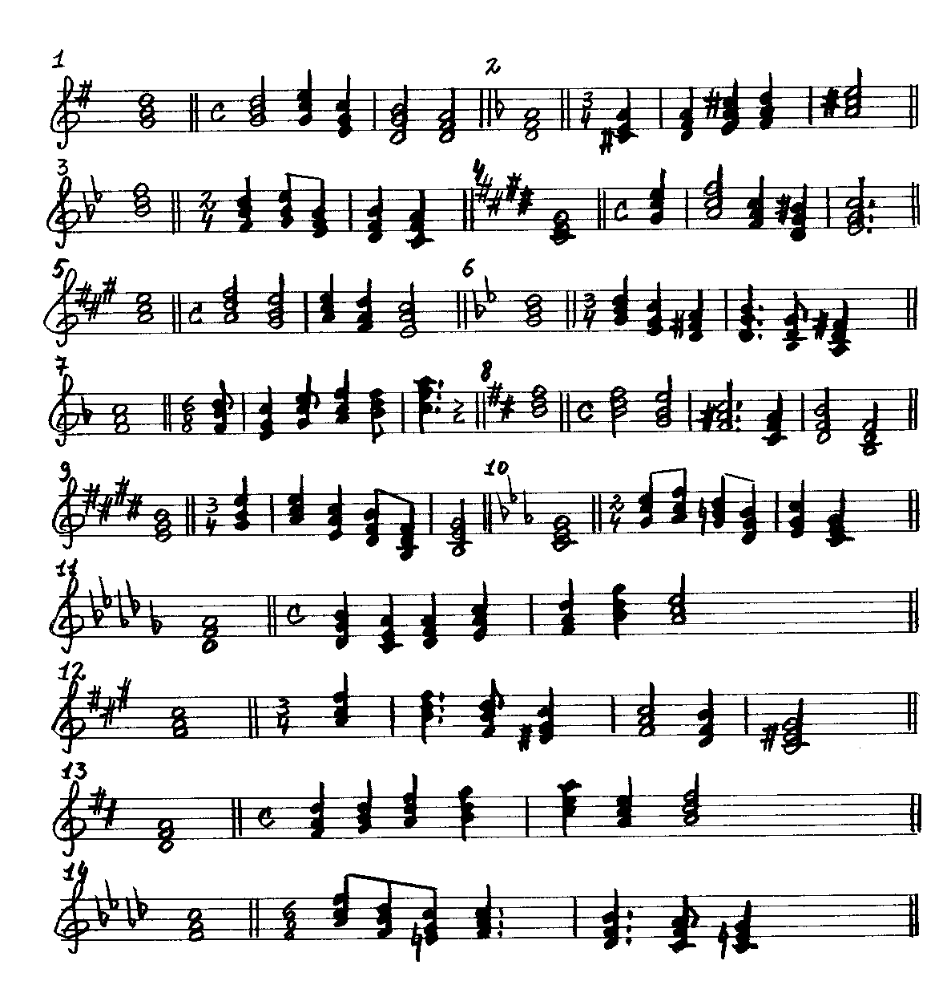

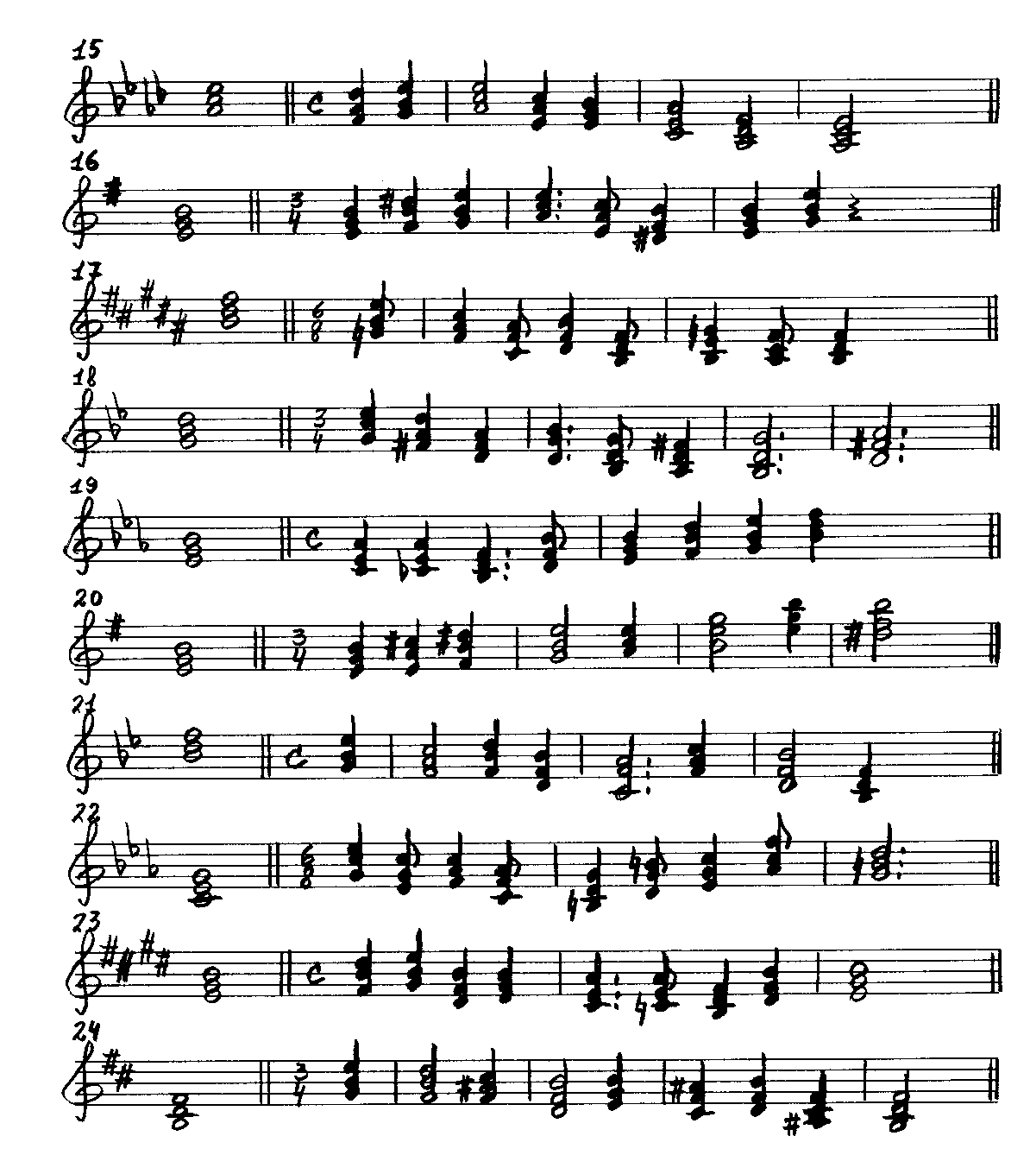

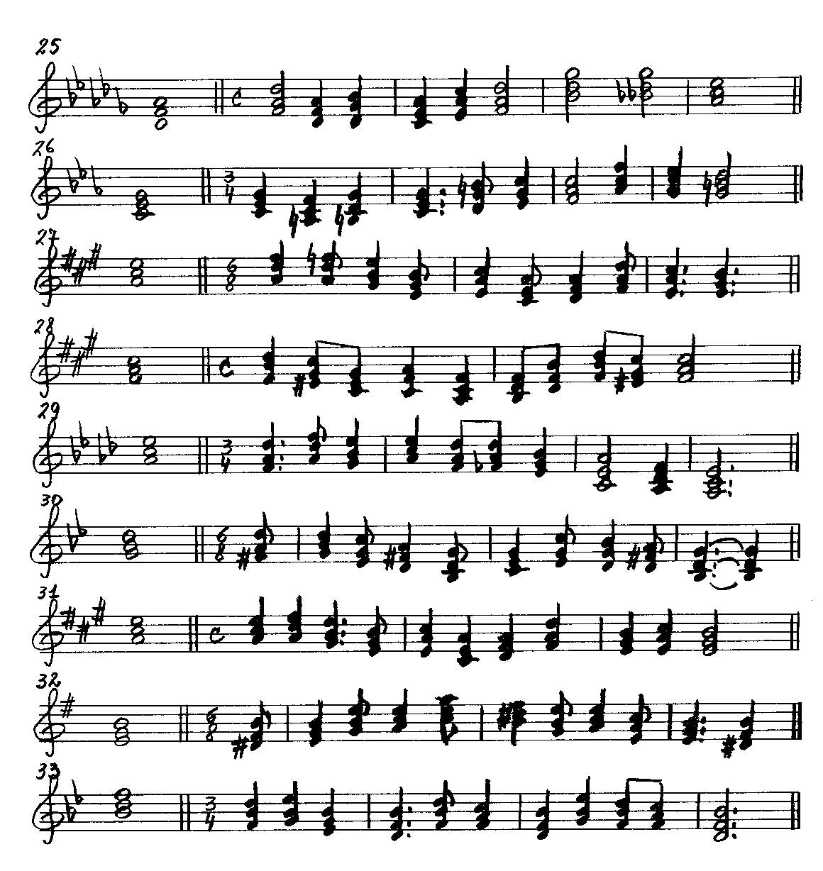

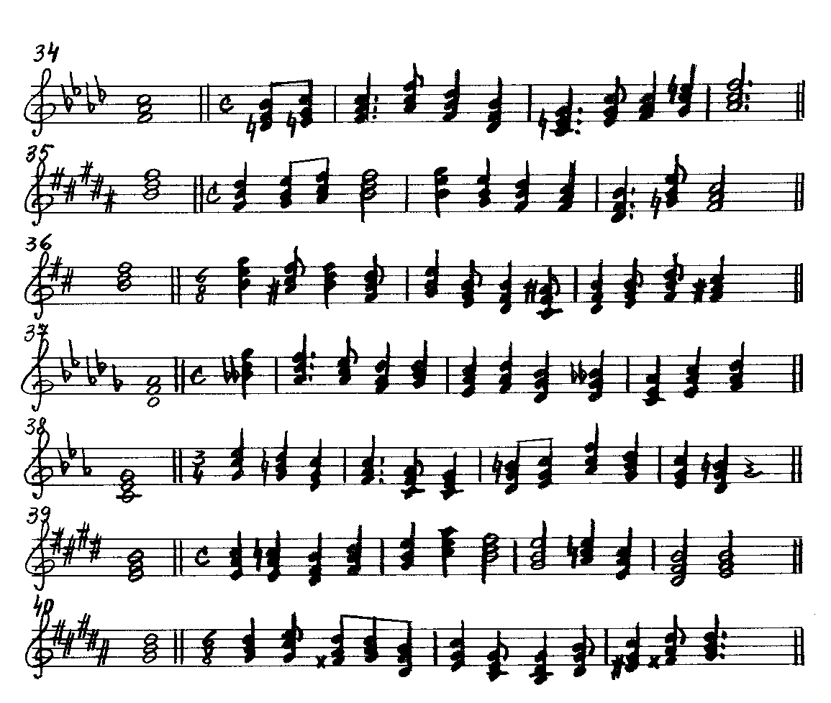

ЦИФРОВКИ

1. G-dur: I – IV⁶₄ – IV₆ – I⁶₄ – V

2. d-moll: V₆ – I – V⁶₄ – I₆ - V

3. B-dur: I⁶₄ – IV₆ – IV – I₆ – V⁶₄

4. cis-moll: I⁶₄ – IV₆ – IV – V⁶₄ – I₆

5. A-dur: IV⁶₄ – V₆ – I – IV₆ – I⁶₄

6. g-moll: I – IV₆ – V – I⁶₄ – I₆ – V⁶₄

7. F-dur: IV⁶₄ – V₆ – V⁶₄ – I₆ – IV – I⁶₄

8. h-moll: I – IV₆ – V – V⁶₄ – I₆ – I

9. E-dur: I₆ – IV – IV⁶₄ – V₆ – V – I⁶₄

10. c-moll: I⁶₄ – IV₆ – V – V⁶₄ – I₆ – I

11. Des-dur: IV⁶₄ – V₆ – I – V⁶₄ – I₆ – IV₆ – V

12. fis-moll: I₆ – IV – IV⁶₄ – V₆ – I – IV₆ – V

13. D-dur: I₆ – IV – I⁶₄ – IV₆ – V₆ – V – I⁶₄

14. f-moll: I₆ – IV⁶₄ – V₆ – I – IV₆ – I⁶₄ – V

15. As-dur: IV₆ – V₆ – I – I⁶₄ – V – I₆ – IV⁶₄ – I

16. e-moll: I – V⁶₄ – I₆ – IV – IV⁶₄ – V₆ – I – I₆

17. H-dur: IV^{г} ₆ – V – V⁶₄ – I₆ – I – IV^{г 6}₄ – V₆ – I

18. g-moll: IV⁶₄ – V₆ – V – I⁶₄ – I₆ – V⁶₄ – I₆ – V

19. Es-dur: IV₆ – IV^{г} ₆ – V – V₆ – I – V⁶₄ – I₆ – V

20. e-moll: I – IV^{м 6}₄ – V⁶₄ – I₆ – IV – I⁶₄ – I – V₆

21. B-dur: IV₆ – V – I⁶₄ – I₆ – V⁶₄ – V – I₆ – I

22. c-moll: I⁶₄ – I₆ – IV – IV⁶₄ – V₆ – V⁶₄ – I₆ – IV₆ – V

23. E-dur: V⁶₄ – I₆ – V₆ – I – IV₆ – IV^{г} ₆ – V – V₆ – I

24. h-moll: IV₆ – I⁶₄ – V – I₆ – IV – V⁶₄ – I₆ – V₆ – I

25. Des-dur: I₆ – I – IV⁶₄ – V₆ – V⁶₄ – I₆ – IV₆ – IV^{г} ₆ – V

26. c-moll: I – IV^{м} ₆ – V₆ – I – V⁶₄ – I₆ – IV – IV₆ – I⁶₄ – V

27. A-dur: IV⁶₄ – IV^{г} ⁶₄ – V₆ – V – I⁶₄ – I₆ – IV – IV₆ – I⁶₄ - V

28. fis-moll: IV⁶₄ – V₆ – V – I⁶₄ – I₆ – IV – IV₆ – IV⁶₄ – V₆ - I

29. As-dur: IV₆ – IV⁶₄ – V₆ – I – IV₆ – IV^{г} ₆ – V – I₆ – IV⁶₄ – I

30. g-moll: V₆ – I – IV₆ – V – I₆ – IV – IV₆ – I⁶₄ – V – I₆
31. A-dur: I – IV⁶₄ – V₆ – V – I⁶₄ – I₆ – IV – IV₆ – V – I⁶₄ - V

32. e-moll: V₆ – I – I₆ – IV – IV₆ – V – I₆ – IV – IV⁶₄ – I – V₆

33. B-dur: I⁶₄ – IV₆ – IV – I₆ – I⁶₄ – V – I₆ – IV₆ – I⁶₄ – V – I₆

34. f-moll: IV^{м} ₆ – V₆ – I – I₆ – IV⁶₄ – IV₆ – V – V₆ – I – V⁶₄ – I₆

35. H-dur: I⁶₄ – IV₆ – V₆ – I – IV⁶₄ – IV₆ – I⁶₄ – V – I₆ – IV^{г} ₆ – V

36. h-moll: IV⁶₄ – V₆ – I – I⁶₄ – IV₆ – IV – I₆ – V⁶₄ – I₆ – IV – I₆ – IV – I⁶₄ - V

37. Des-dur: IV^{г} ₆ – I⁶₄ – V – I₆ – IV – V⁶₄ – I₆ – IV⁶₄ – IV^{г} ⁶₄ – V₆ – V⁶₄ – I₆

38. c-moll: I⁶₄ – V – I₆ – IV – IV⁶₄ – I – V⁶₄ – I₆ – IV₆ – V – I₆ – V⁶₄

39. E-dur: IV⁶₄ – IV^{г} ⁶₄ – V₆ – V⁶₄ – I₆ – IV₆ – V – I₆ – IV^{г} – IV^{г} ⁶₄ – V₆ - I

40. gis-moll: I – IV⁶₄ – V₆ – I – I⁶₄ – IV₆ – IV – I₆ – I⁶₄ – IV^{м} ₆ – V₆ – I

2. Доминантсептаккорд (D₇) с обращениями

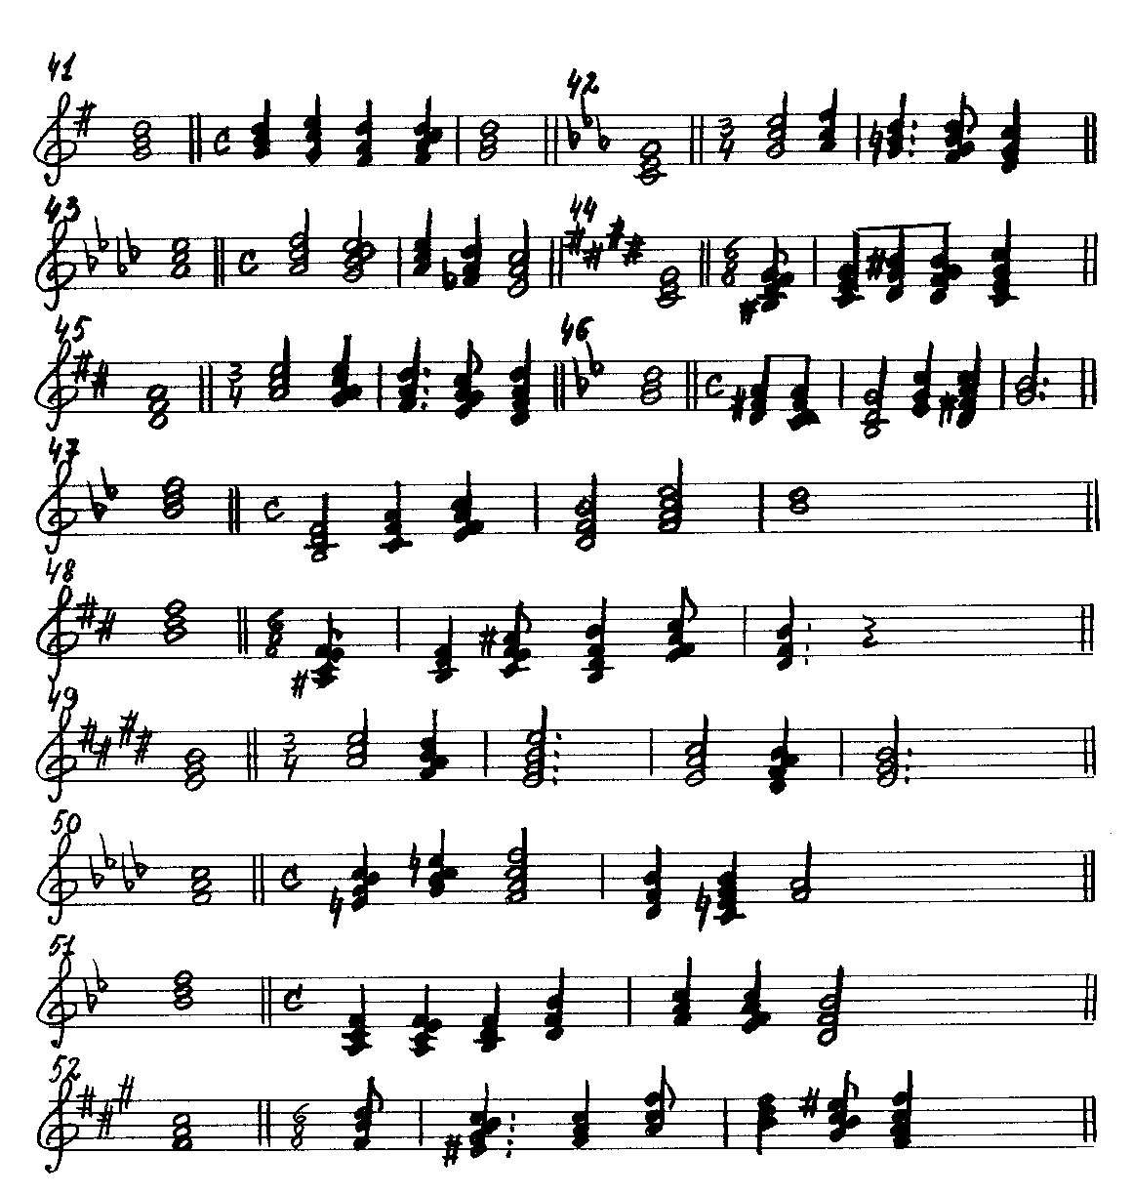

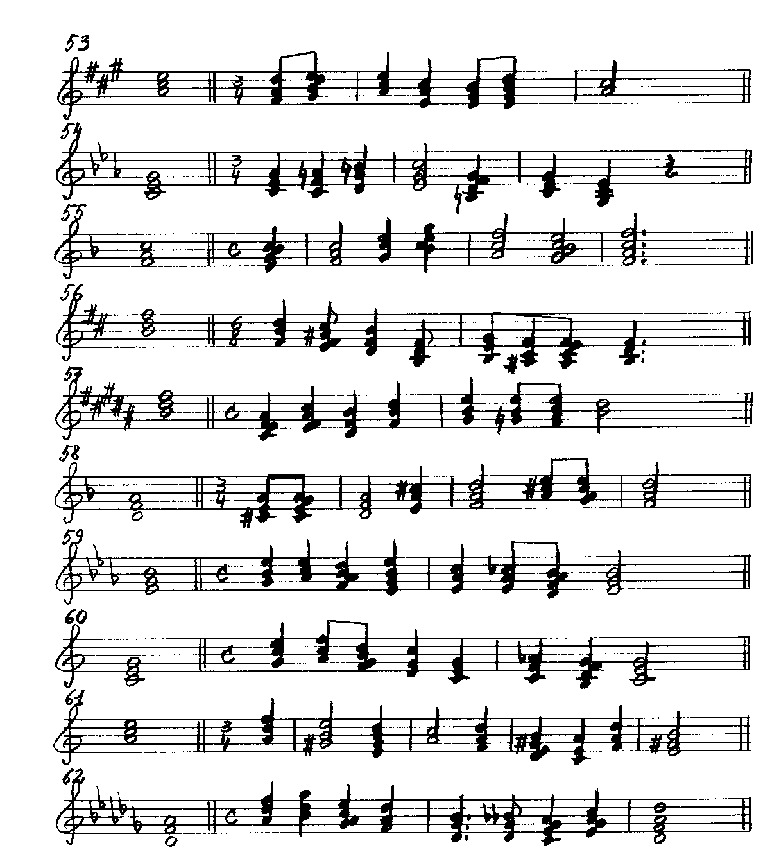

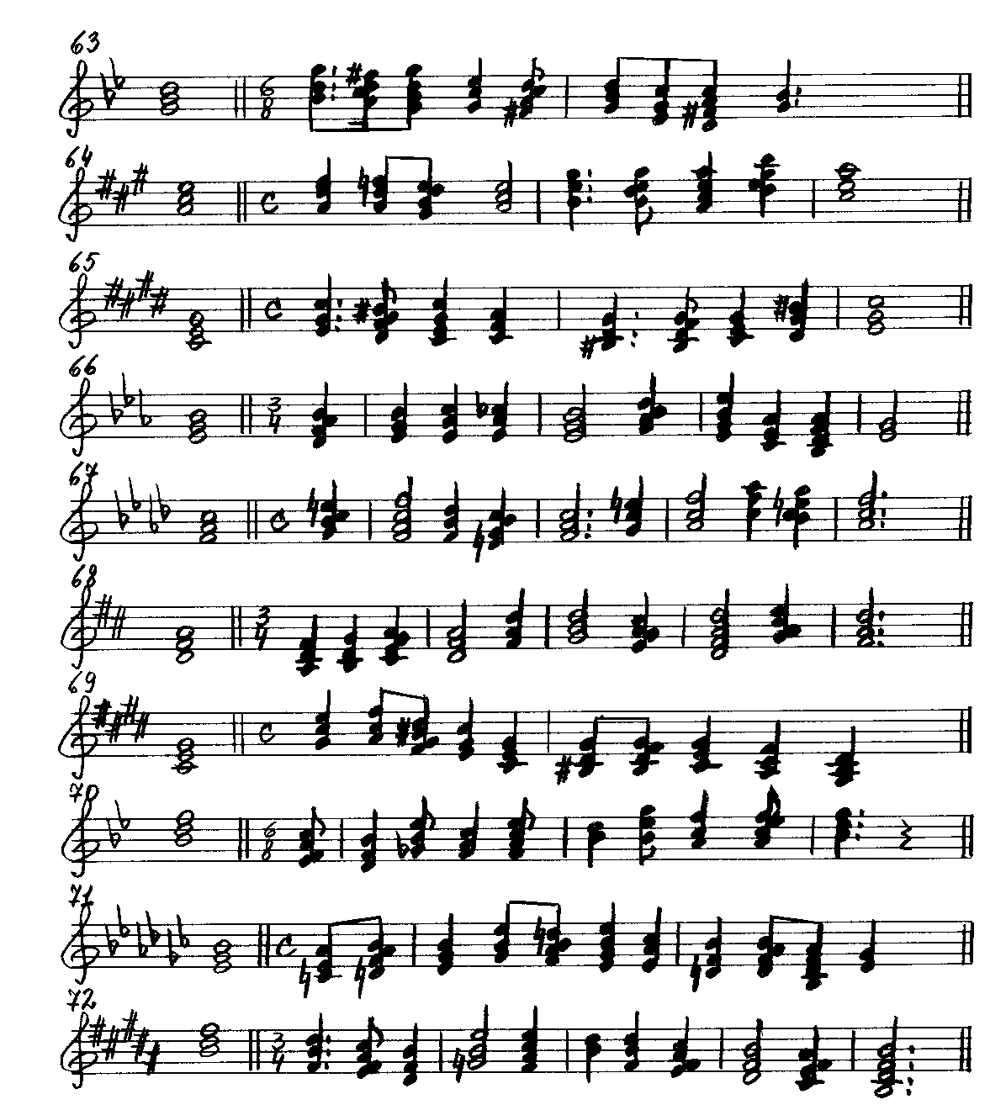

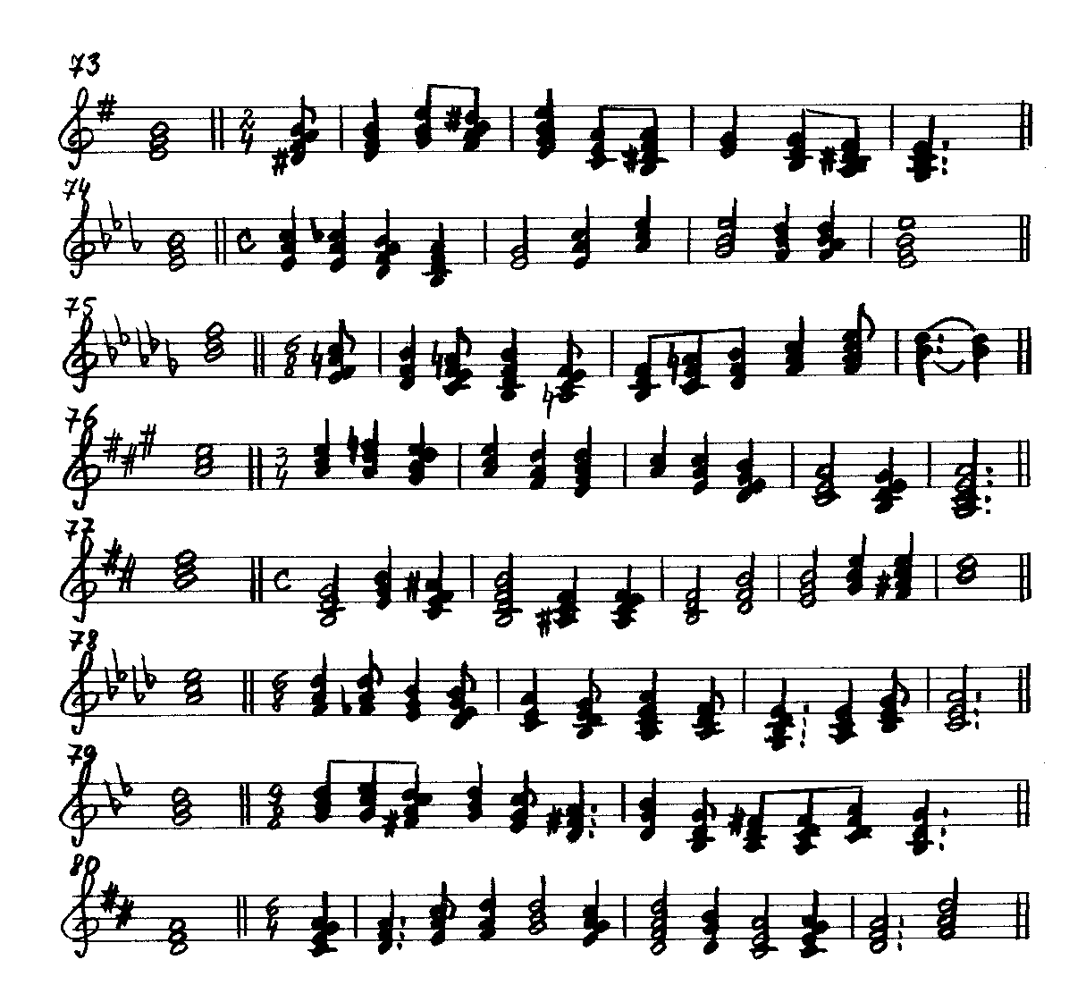

ЦИФРОВКИ

41. G-dur: I – IV⁶₄ – V₆ – V⁶₅ - I

42. c-moll: I⁶₄ – IV₆ – V – V₂ – I₆

43. As-dur: IV⁶₄ – V⁶₅ – I – IV^{г} ₆ – I⁶₄

44. cis-moll: V⁶₅ – I – V⁶₄ – V⁴₃ – I

45. D-dur: V – V₂ – I₆ – V⁴₃ - I

46. g-moll: V – V₂ – I₆ – IV₆ – V₇ – I

47. B-dur: I – V⁶₄ – V₂ – I₆ – V₇ – I

48. h-moll: V⁶₅ – I – V⁴₃ – I – V₂ – I₆

49. E-dur: IV – V⁴₃ – I – IV⁶₄ – V⁶₅ – I

50. f-moll: V⁶₅ – V⁴₃ – I – IV₆ – V₇ – I

51. B-dur: V₆ – V⁶₅ – I – I₆ – V – V₂ – I₆

52. fis-moll: IV⁶₄ – V⁶₅ – I – I₆ – IV – V⁴₃ – I

53. A-dur: IV₆ – V⁶₅ – I – I⁶₄ – V – V₇ - I

54. c-moll: I – IV^{м} ⁶₄ – V⁶₄ – I₆ – V⁶₅ – I – I⁶₄

55. F-dur: V⁶₅ – I – V⁶₄ – V₂ – I₆ – V⁴₃ – I

56. h-moll: I⁶₄ – V₂ – I₆ – I – IV⁶₄ – V₆ – V⁶₅ – I

57. H-dur: V⁴₃ – V₂ – I₆ – I⁶₄ – IV₆ – IV^{г} ₆ – V₇ – I

58. d-moll: V₆ – V⁶₅ – I – V⁶₄ – I₆ – V – V₂ – I₆

59. Es-dur: I₆ – IV – V⁴₃ – I – IV⁶₄ – IV^{г} ⁶₄ – V⁶₅ – I

60. С-dur: I⁶₄ – IV₆ – V₂ – I₆ – I – IV^{г} ⁶₄ – V⁶₅ – I

61. a-moll: IV⁶₄ – V₆ – V₇ – I – IV₆ – V₂ – I₆ – IV₆ - V

62. Des-dur: I⁶₄ – IV₆ – V₂ – I₆ – IV⁶₄ – IV^{г} ⁶₄ – V⁶₅ – V⁴₃ – I

63. g-moll: I₆ – V⁴₃ – I – IV⁶₄ – V⁶₅ – I – IV₆ – V₇ - I

64. A-dur: IV⁶₄ – IV^{г} ⁶₄ – V⁶₅ – I – V⁶₄ – V⁴₃ – I – V₂ – I₆

65. cis-moll: I₆ – V⁴₃ – I – IV⁶₄ – V₆ – V⁶₅ – I – V⁶₄ – I₆

66. Es-dur: V⁶₅ – I – IV⁶₄ – IV^{г} ⁶₄ – I – V⁴₃ – I – IV₆ – V₇ – I

67. f-moll: V⁴₃ – I – IV⁶₄ – V⁶₅ – I – V⁶₄ – I₆ – I⁶₄ – V₂ – I₆

68. D-dur: I⁶₄ – IV₆ – V⁶₅ – I – I₆ – IV – V⁴₃ – I – V₂ – I₆

69. cis-moll: I⁶₄ – IV₆ – V₂ – I₆ – I – V₆ – V⁶₅ – I – IV₆ - V

70. B-dur: V₂ – I₆ – IV^{г} ₆ – V – V₇ – I – IV⁶₄ – V₆ – V⁶₅ - I

71. es-moll: IV^{м} ₆ – V⁶₅ – I – I₆ – V⁴₃ – I – IV⁶₄ – V₆ – V₇ – I

72. H-dur: I⁶₄ – V₂ – I₆ – IV^{г} ₆ – V₇ – I – I⁶₄ – V₂ – I₆ – V⁴₃ – I

73. e-moll: V⁶₅ – I – I₆ – V⁴₃ – I – IV₆ – V₇ – I – I⁶₄ – V₂ – I₆

74. Es-dur: IV⁶₄ – IV^{г} ⁶₄ – V⁶₅ – V₇ – I – IV⁶₄ – IV – I₆ – V⁶₄ – V⁴₃ – I

75. b-moll: V₂ – I₆ – V⁴₃ – I – V⁶₅ – I – V⁶₄ – I₆ – V – V₇ – I

76. A-dur: I – IV^{г} ⁶₄ – V⁶₅ – I – IV₆ – V₇ – I – I⁶₄ – V₂ – I₆ – V⁴₃ – I

77. h-moll: IV⁶₄ – IV – V⁴₃ – I – V₆ – V⁶₅ – I – I₆ – IV – IV₆ – V₇ – I

78. As-dur: IV₆ – IV^{г} ₆ – V – V₂ – I₆ – V⁴₃ – I – IV⁶₄ – V⁶₅ – I – V⁶₄ – I₆

79. g-moll: I – IV⁶₄ – V⁶₅ – I – IV₆ – V – I⁶₄ – I₆ – V⁶₄ – V⁴₃ – V₂ – I₆

80. D-dur: V⁶₅ – I – V⁶₄ – I₆ – IV – V⁴₃ – I – IV⁶₄ – V₆ – V⁶₅ – I – I₆

3. Септаккорды II (II₇) и VII (VII₇) ступени

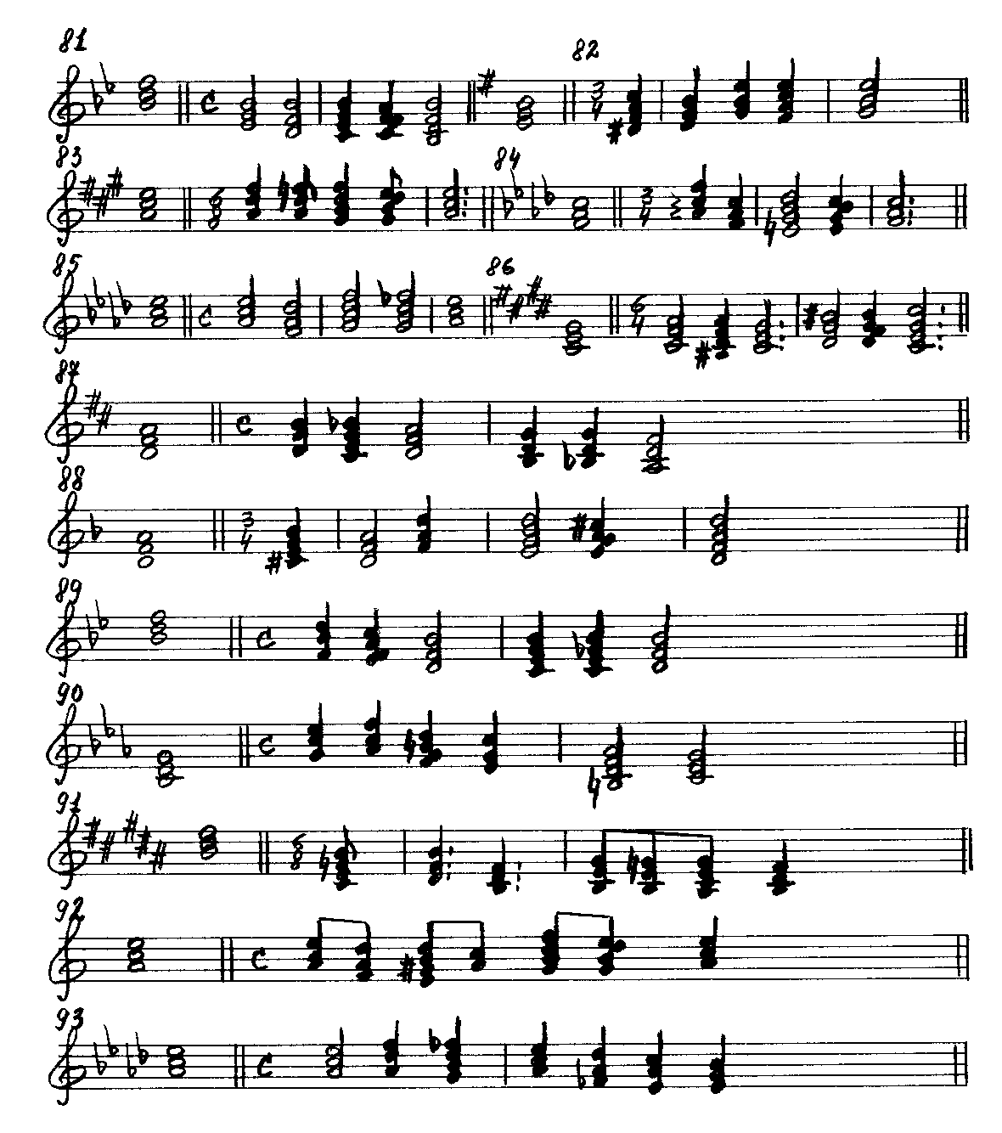

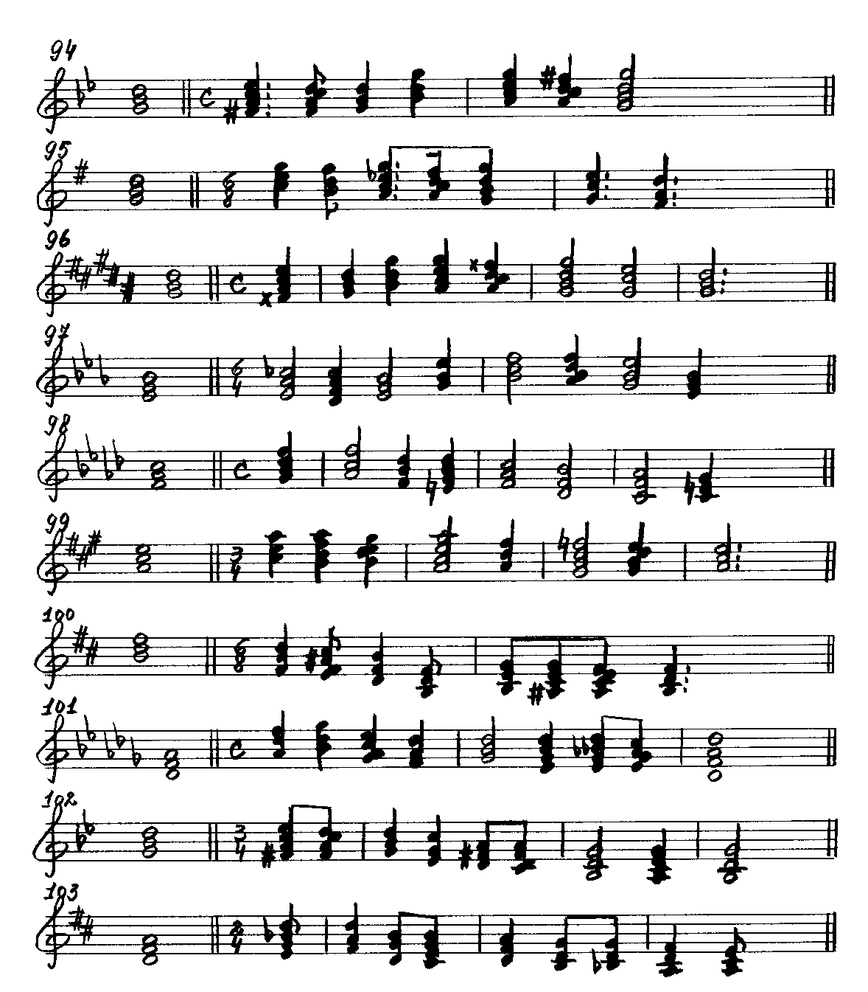

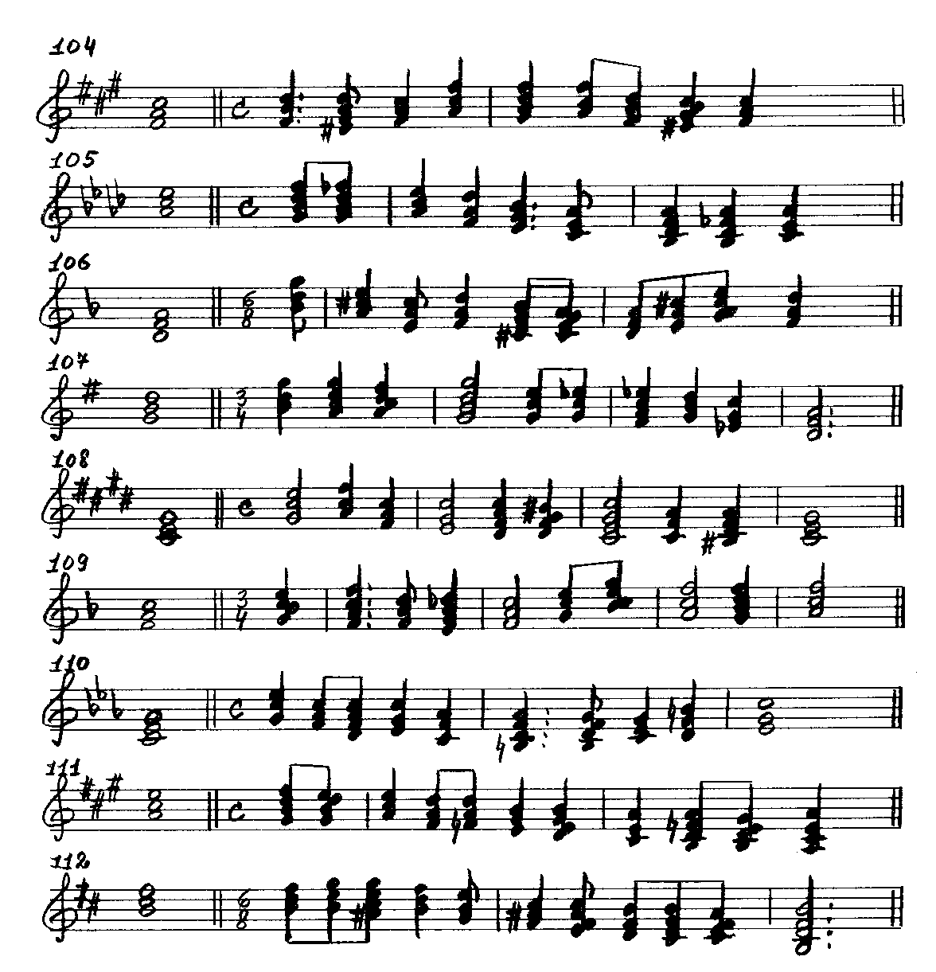

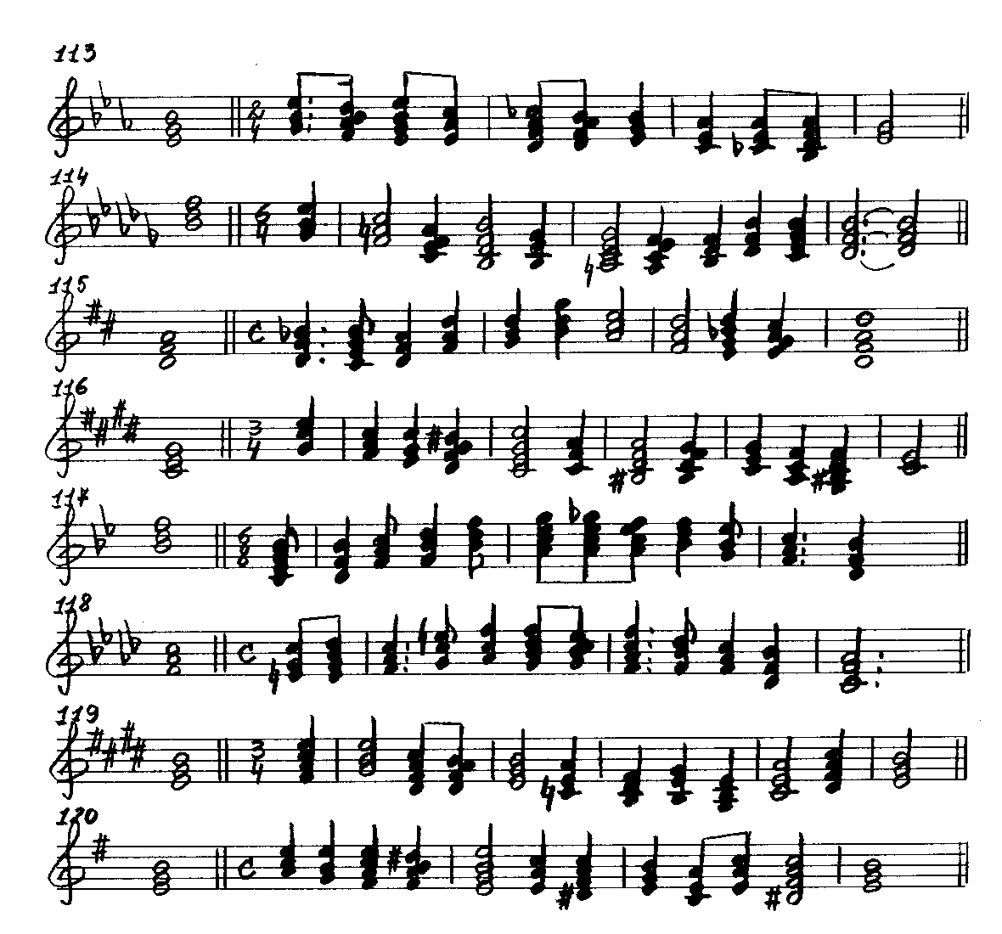

ЦИФРОВКИ

81. B-dur: IV – I₆ – II₇ – V⁴₃ - I

82. e-moll: VII₇ – I – I₆ – II₇ – I₆

83. A-dur: IV⁶₄ – IV^{г 6}₄ – VII^{г} ₇ – V⁶₅ - I

84. f-moll: I₆ – I – VII₇ – V⁶₅ – I

85. As-dur: I – IV₆ – VII₇ – VII^{г} ₇ – I

86. cis-moll: IV⁶₄ – VII₇ – I – V⁶₄ – V⁴₃ – I

87. D-dur: IV⁶₄ – VII^{г} ₇ – I – IV₆ – IV^{г} ₆ – I⁶₄

88. d-moll: VII₇ – I – I₆ – II₇ – V⁴₃ – I

89. B-dur: I⁶₄ – V₂ – I₆ – II₇ – II^{г} ₇ – I₆

90. c-moll: I⁶₄ – IV₆ – V₂ – I₆ – VII₇ – I

91. H-dur: II^{г} ₇ – I₆ – I – IV⁶₄ – IV^{г} ⁶₄ – VII^{г} ₇ – I

92. a-moll: I – IV₆ – V₇ – I – VII₇ – V⁶₅ – I

93. As-dur: I – IV⁶₄ – VII^{г} ₇ – I – IV^{г} ₆ – I⁶₄ – V

94. g-moll: VII₇ – V⁶₅ – I – I₆ – II₇ – V⁴₃ – I

95. G-dur: IV – I₆ – II^{г} ₇ – V⁴₃ – I – IV⁶₄ – V₆

96. gis-moll: VII₇ – I – I₆ – II₇ – V⁴₃ – I – IV⁶₄ – I

97. Es-dur: IV^{г} ⁶₄ – VII^{г} ₇ – I – I₆ – V – V₂ – I₆ – I

98. f-moll: II₇ – I₆ – IV⁶₄ – VII₇ – I – IV₆ – I⁶₄ – V

99. A-dur: I₆ – II₇ – V⁴₃ – I – IV⁶₄ – VII^{г} ₇ – V⁶₅ – I

100. h-moll: I⁶₄ – V₂ – I₆ – I – IV⁶₄ – VII₇ – V⁶₅ – I

101. Des-dur: I⁶₄ – IV₆ – V₂ – I₆ – IV – II₇ – II^{г} ₇ – V⁴₃ – I

102. g-moll: VII₇ – V⁶₅ – I – IV₆ – V – V₂ – I₆ – II₇ – I₆

103. D-dur: II^{г} ₇ – I₆ – IV⁶₄ – VII₇ – I – IV₆ – IV^{г} ₆ – I⁶₄ – V

104. fis-moll: IV⁶₄ – VII₇ – I – I₆ – II₇ – I₆ – IV⁶₄ – V⁶₅ – I

105. As-dur: VII₇ – VII^{г} ₇ – I – IV₆ – V – I₆ – II₇ – II^{г} ₇ – I₆

106. d-moll: IV₆ – V – V⁶₄ – I₆ – VII₇ – V⁶₅ – I – V⁶₄ – V₂ – I₆

107. G-dur: I₆ – II₇ – V⁴₃ – I – IV⁶₄ – IV^{г} ⁶₄ – VII^{г} ₇ – I – IV^{г} ₆ – V

108. cis-moll: I⁶₄ – IV₆ – IV – I₆ – II₇ – V⁴₃ – I – IV⁶₄ – VII₇ – I

109. F-dur: V⁴₃ – I – IV⁶₄ – VII^{г} ₇ – I – V⁶₄ – V₂ – I₆ – II₇ – I₆

110. c-moll: I⁶₄ – IV – II₇ – I₆ – IV⁶₄ – VII₇ – V⁶₅ – I – V⁶₄ – I₆

111. A-dur: VII₇ – V65 – I – IV₆ – IV^{г} ₆ – V – V₂ – I₆ – II^{г} ₇ – V⁴₃ – I

112. h-moll: I – IV⁶₄ – VII₇ – I – IV₆ – V – V₂ – I₆ – II₇ – V⁴₃ – I

113. Es-dur: I₆ – V⁴₃ – I – IV⁶₄ – VII^{г} ₇ – V⁶₅ – I – IV₆ – IV^{г} ₆ – V₇ – I

114. b-moll: IV₆ – V – V⁴₃ – I – IV⁶₄ – VII₇ – V⁶₅ – I – I₆ – II₇ – I₆

115. D-dur: IV^{г} ⁶₄ – VII^{г} ₇ – I – I₆ – IV – IV₆ – V – I₆ – II^{г} ₇ – V⁴₃ – I

116. cis-moll: I⁶₄ – IV – I₆ – V⁴₃ – I – IV⁶₄ – VII₇ – V⁶₅ – I – IV₆ – V₇ – I

117. B-dur: II₇ – I₆ – V – I⁶₄ – I – VII₇ – VII^{г} ₇ – V⁶₅ – I – IV₆ – V – I₆

118. f-moll: V₆ – VII₇ – I – V⁶₄ – I₆ – II₇ – V⁴₃ – I – IV⁶₄ – I – IV₆ – I⁶₄

119. E-dur: II₇ – I₆ – VII₇ – V⁶₅ – I – IV^{г} ₆ – V – I⁶₄ – I₆ – IV₆ – VII₇ – I

120. e-moll: IV – I₆ – II₇ – V⁴₃ – I – IV⁶₄ – VII₇ – I – IV₆ – IV⁶₄ – VII₇ – I

4. Побочные трезвучия с обращениями

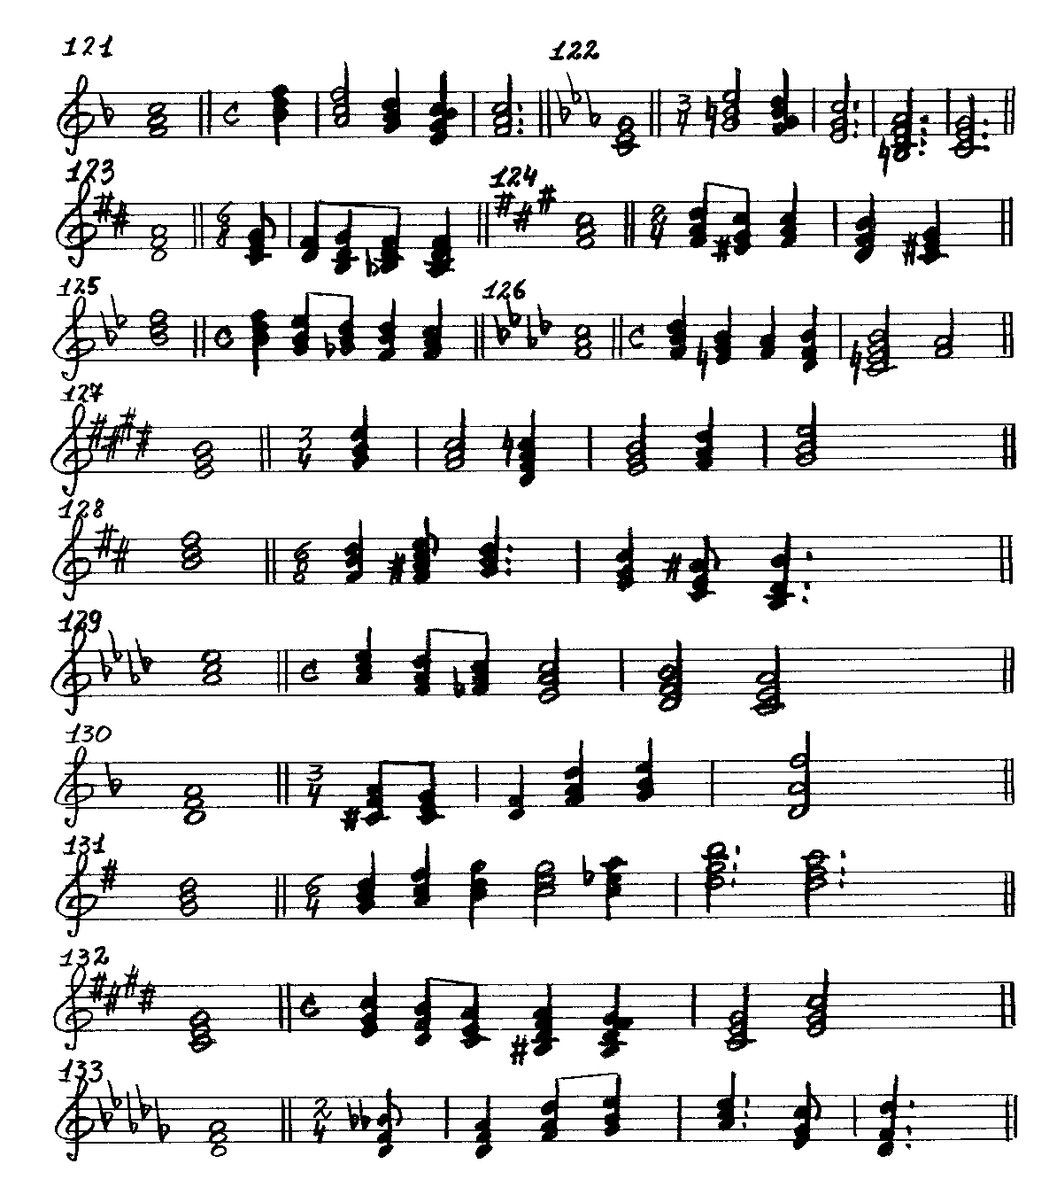

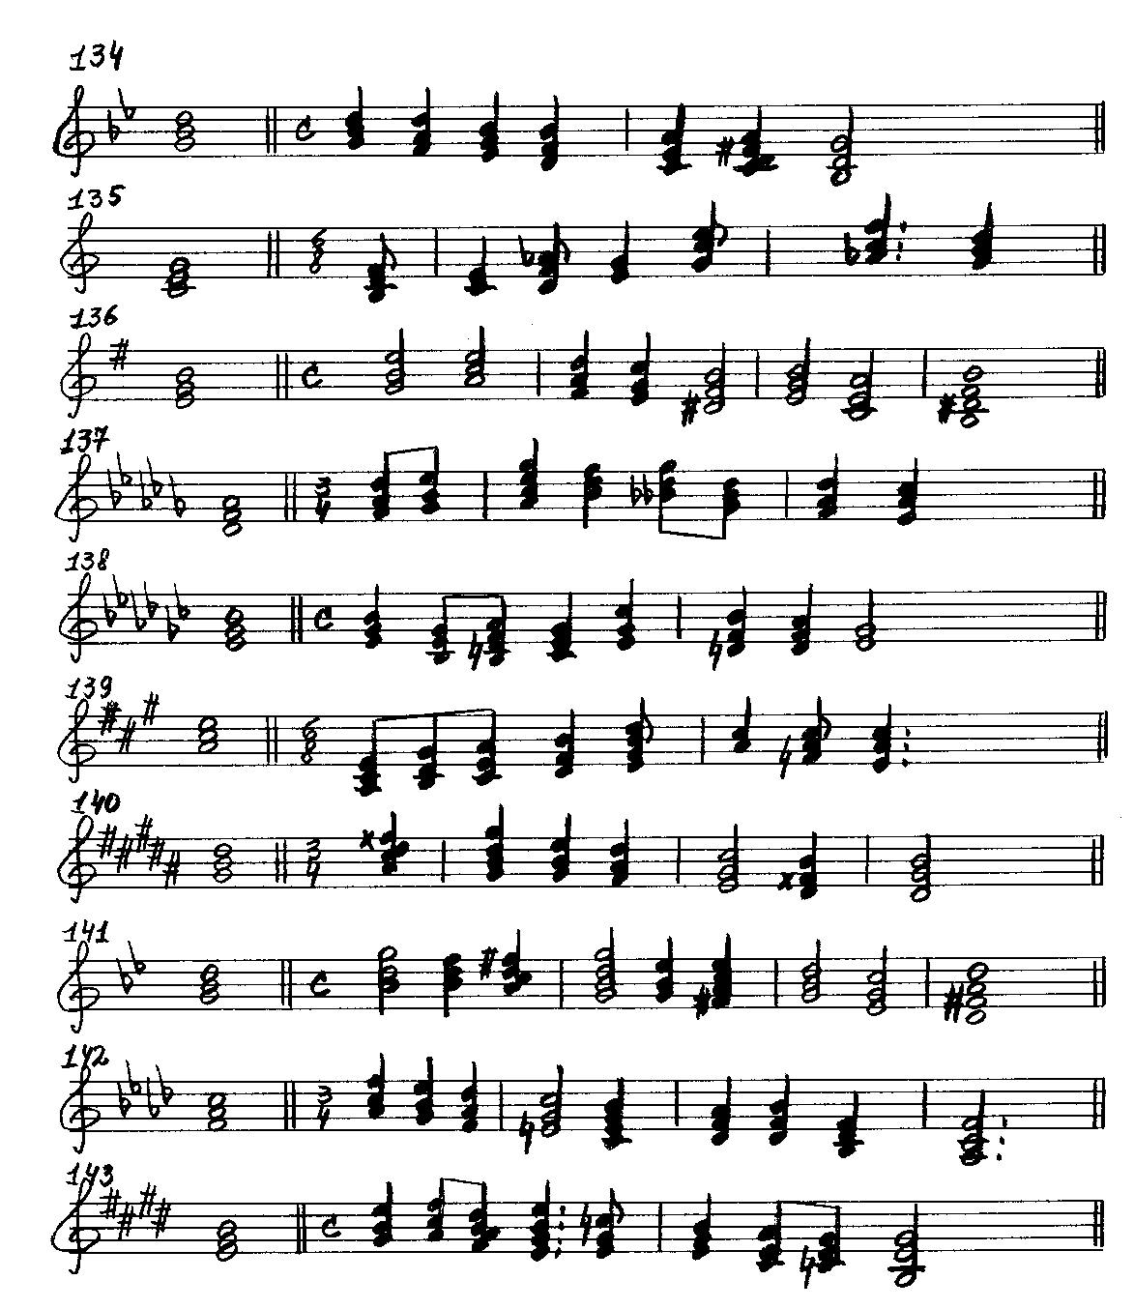

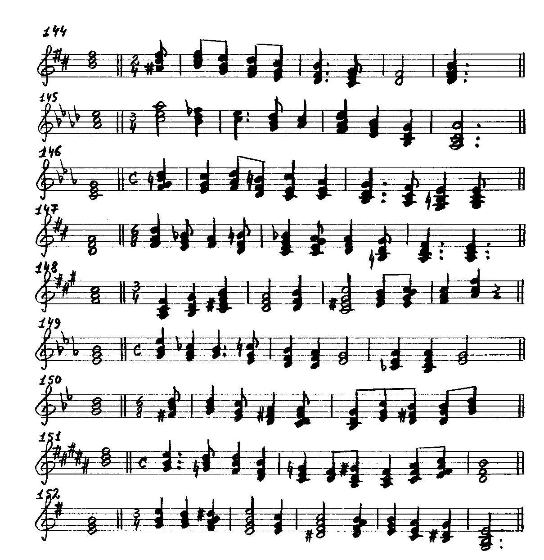

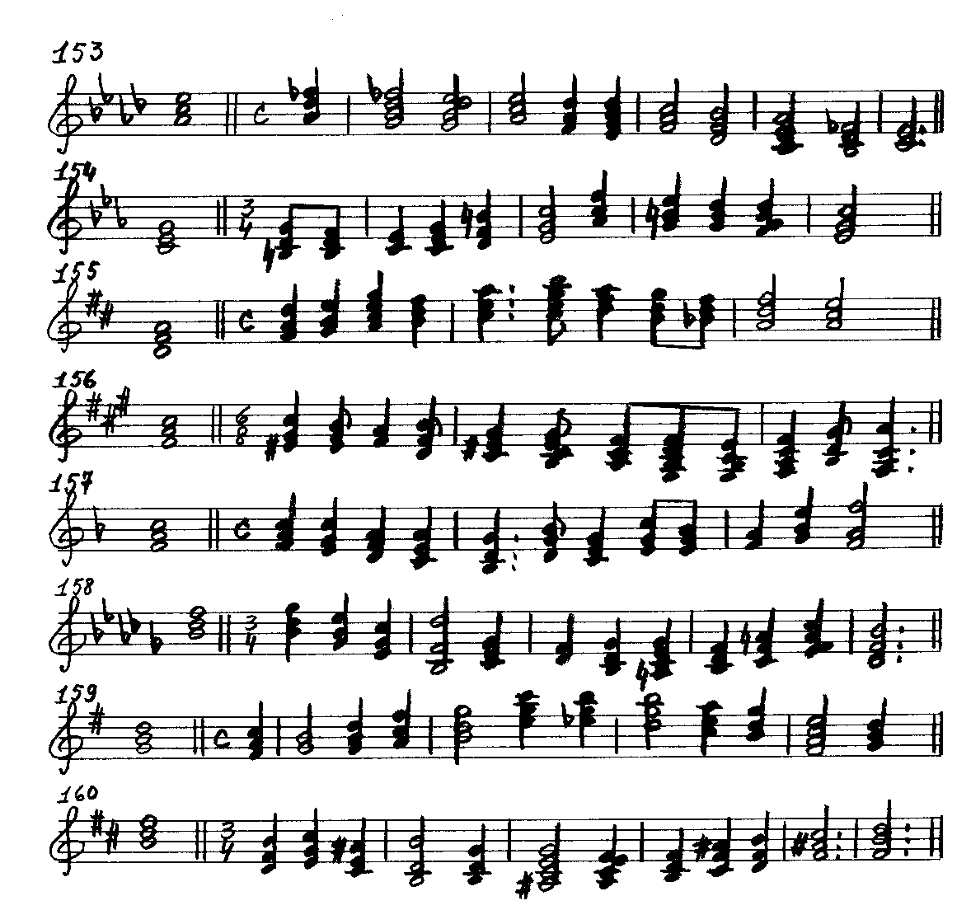

ЦИФРОВКИ

121. F-dur: IV – I₆ – II – V⁶₅ – I

122. c-moll: III^{г} ₆ – V₂ – I₆ – VII₇ – I

123. D-dur: VII – I – IV₆ – VI^{г} – I⁶₄

124. fis-moll: VI₆ – V₆ – I – IV₆ – V

125. B-dur: I – IV₆ – VI^{г} – I⁶₄ – V

126. f-moll: IV⁶₄ – VII^{г} – I – IV₆ – V₇ – I

127. E-dur: I₆ – II – VII^{г} ₇ – I – VII₆ – I₆

128. h-moll: I⁶₄ – V₇ – VI – II₆ – VII₆ – I

129. As-dur: I – IV₆ – VI^{г} – I⁶₄ – II₆ – I₆

130. d-moll: III^{г 6}₄ – VII^{г} – I – I₆ – II₆ – I

131. G-dur: I – VII₆ – I₆ – IV – II^{г} ₆ – I⁶₄ – V

132. cis-moll: I₆ – VII^{н} ₆ – VI₆ – VII₇ – V⁶₅ – I – I₆

133. Des-dur: VI^{г} ₆ – I – I₆ – II₆ – V – VII₆ – I

134. g-moll: I – V^{н} ₆ – VI – III₆ – II₆ – V₂ – I₆

135. C-dur: VII – I – II^{г} – I – I⁶₄ – IV^{г} ₆ – V

136. e-moll: I₆ – IV – V^{н} ₆ – VI₆ – V^{г} ₆ – I – IV₆ – V

137. Des-dur: I₆ – II₆ – V₇ – VI – IV^{г} ₆ – IV^{г} – I₆ – V64

138. es-moll: I – I⁶₄ – V₇ – VI – VI₆ – V₆ – VII^{г} – I

139. A-dur: I – VII₆ – I₆ – II₆ – V₇ – I – VI^{г} – I⁶₄

140. gis-moll: V⁴₃ – I – VI₆ – V^{н} ₆ – IV₆ – III^{г} ₆ – I⁶₄

141. B-dur: I₆ – III – V⁴₃ – I – VI₆ – VII₇ – I – IV₆ – V

142. f-moll: I⁶ – VII^{н} ₆ – VI₆ – V₆ – V₇ – VI – IV₆ – IV – I₆

143. E-dur: I₆ – II₆ – V⁴₃ – I – VI^{г} ₆ – I – IV₆ – VI_{г} – I⁶₄

144. h-moll: III^{г} ⁶₄ – I – IV₆ – III^{н} ₆ – II₆ – I₆ – II – I – I₆

145. As-dur: I₆ – II^{г} – I – VII – I – IV₆ – V – VII₆ – I

146. c-moll: V₂ – I₆ – II₆ – VII^{г} ₆ – I – VI₆ – V^{н} ₆ – IV₆ – III₆ – I⁶₄

147. D-dur: I₆ – II^{г} – I – VI₆ – VII^{г} ₇ – V⁶₅ – I – IV₆ – I⁶₄ – V

148. fis-moll: I₆ – II₆ – V₇ – VI – IV₆ – V – VII^{г} – V⁶₅ – I – I₆

149. Es-dur: I₆ – II^{г} – I – VI₆ – V₆ – VII – I – IV^{г} ₆ – V₇ – I

150. g-moll: III^{г} ⁶₄ – I – IV₆ – V – V₂ – I₆ – IV₆ – III^{г} ₆ – I⁶₄ – I

151. H-dur: IV₆ – VI^{г} – I64 – I₆ – II^{г} – I – VI₆ – V₆ – V⁶₄ – V₂ – I₆

152. e-moll: I₆ – III^{н} – V⁴₃ – I – VI₆ – VII₇ – V⁶₅ – I – IV₆ – III^{г} ₆ – I₆

153. As-dur: IV^{г} ⁶₄ – VII^{г} ₇ – V⁶₅ – I – IV₆ – V₇ – VI – II₆ – I₆ – II^{г} – I

154. c-moll: V₆ – VII^{г} – I – I – VII^{г} ₆ – I₆ – IV₆ – III^{г} ₆ – V – V₂ – I₆

155. D-dur: I₆ – II₆ – V₇ – VI – V₆ – VII₇ – I – IV₆ – VI^{г} – I⁶₄ – V

156. fis-moll: V₆ – VII^{г} – I – IV₆ – V – V₂ – I₆ – II₇ – V⁴₃ – I – II₆ – I

157. F-dur: I – V₆ – VI – III₆ – II₆ – II⁶₄ – V – V₆ – VII – I – VII₆ – I

158. b-moll: VI₆ – IV₆ – II₆ – I – II – I – VI₆ – VII₇ – I – V⁶₄ – V₂ – I₆

159. G-dur: VII – I – I – VII₆ – I₆ – IV₆ – VI^{г} – I⁶₄ – II₆ – I₆ – VII₇ – I

160. h-moll: I₆ – II₆ – VII₆ – I – VI₆ – VII₇ – V⁶₅ – I – V⁶₄ – I₆ – V – I⁶₄

5. Обращения септаккордов II и VII ступени

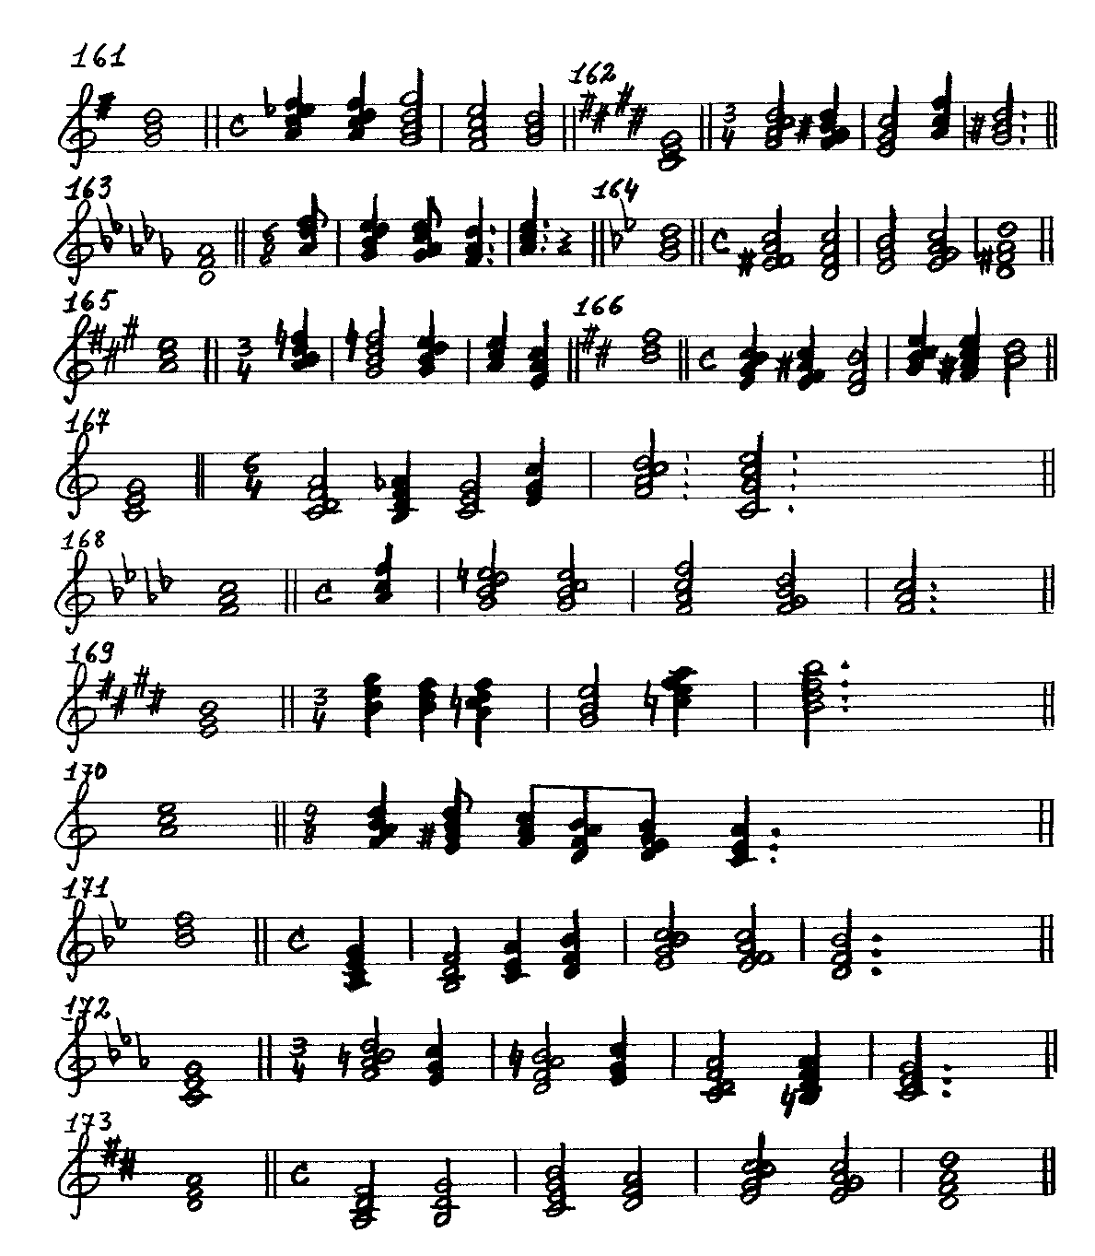

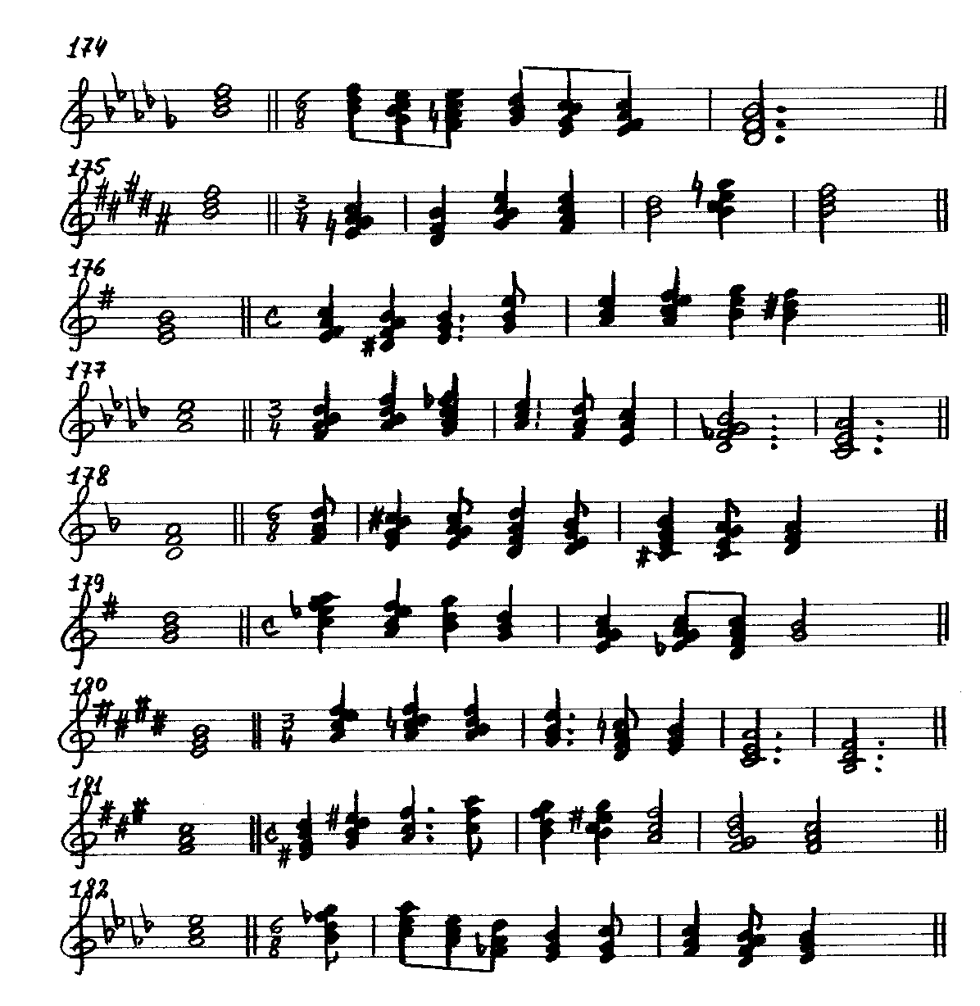

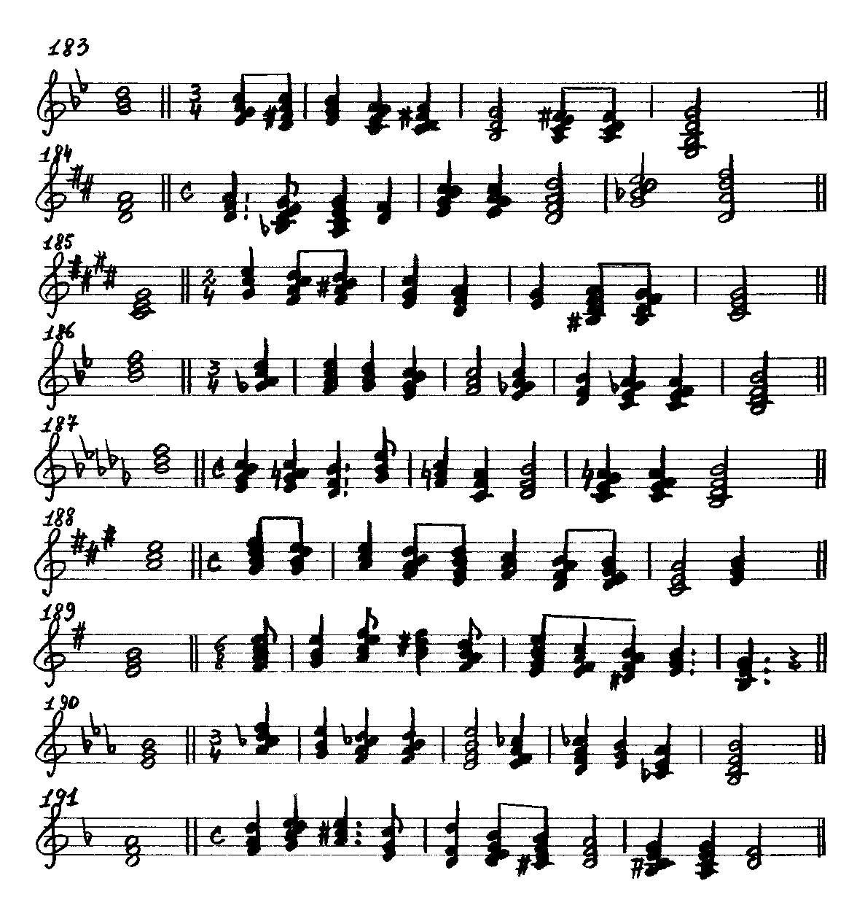

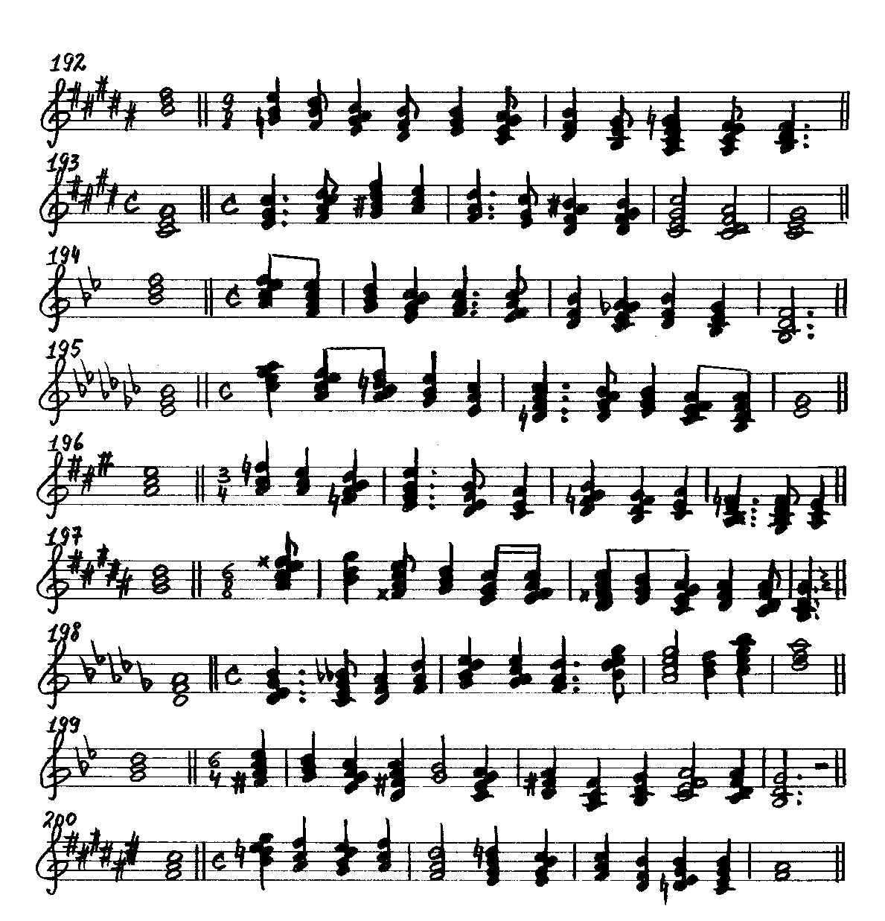

ЦИФРОВКИ

161. G-dur: VII^{г} ⁶₅ – V⁴₃ – I – VII₇ – I

162. cis-moll: II⁶₅ – V₂ – I₆ – IV₆ – V

163. Des-dur: I⁶₄ – II⁶₅ – V₂ – I₆ – V

164. g-moll: VII₂ – V₇ – VI – II⁴₃ – V

165. A-dur: II^{г} ₂ – VII^{г} ₇ – V⁶₅ – I – I⁶₄

166. h-moll: II⁶₅ – V₂ – I₆ – II⁴₃ – V₇ – I

167. C-dur: II₂ – VII^{г} ₇ – I – I₆ – II⁶₅ – I

168. f-moll: I₆ – VII⁶₅ – V⁴₃ – I – II₂ – I

169. E-dur: I⁶₄ – V – VII^{г} ⁴₃ – I₆ – II^{г} ⁴₃ – V

170. a-moll: II⁴₃ – V₇ – VI – II⁶₅ – V₂ – I₆

171. B-dur: VII₇ – I – VII₆ – I₆ – II⁶₅ – V₂ – I₆

172. c-moll: VII⁴₃ – I₆ – VII⁶₅ – I₆ – II₂ – VII₇ – I

173. D-dur: I⁶₄ – IV₆ – VII₇ – I – VII⁶₅ – V⁴₃ – I

174. b-moll: I – II⁴₃ – V₇ – VI – II⁶₅ – V₂ – I₆

175. H-dur: VII^{г} ⁴₃ – I₆ – II⁴₃ – V₇ – I – II^{г} ₂ – I

176. e-moll: II₂ – V⁶₅ – I – I₆ – IV – II⁶₅ – I⁶₄ – V

177. As-dur: II⁴₃ – II₂ – VII^{г} ₇ – I – IV₆ – I⁶₄ – VII^{г} ⁴₃ – I6

178. d-moll: I₆ – VII⁶₅ – V⁴₃ – I – II₂ – VII₇ – V⁶₅ – I

179. G-dur: VII^{г} ⁴₃ – VII^{г} ⁶₅ – I₆ – I – II⁴₃ – II^{г} ⁴₃ – V₇ – I

180. E-dur: II⁶₅ – VII^{г} ⁴₃ – V₂ – I6 – VII^{г} ₇ – I – IV₆ – V

181. fis-moll: VII₇ – VII⁶₅ – I₆ – I⁶₄ – II⁶₅ – V₂ – I₆ – II₂ – I

182. As-dur: VII^{г} ⁶₅ – I₆ – I – IV^{г} ₆ – V – III₆ – VI – II⁶₅ – I

183. g-moll: II⁴₃ – V₇ – VI – II⁶₅ – V₂ – I₆ – VII⁶₅ – V⁴₃ – I

184. D-dur: I – II^{г} ⁴₃ – V₇ – I – VII⁶₅ – V⁴₃ – I – II^{г} ⁶₅ – I

185. cis-moll: I⁶₄ – II⁶₅ – VII⁴₃ – I₆ – II – I – VII₇ – V⁶₅ – I

186. B-dur: VII^{г} ₂ – V₇ – VI – II⁶₅ – V – VII^{г} ⁴₃ – I₆ – VII^{г} ⁶₅ – V⁴₃ – I

187. b-moll: II⁶₅ – VII⁴₃ – I₆ – IV₆ – V – V⁶₄ – I₆ – VII⁶₅ – V⁴₃ – I

188. A-dur: VII₇ – V⁶₅ – I – II⁴₃ – V₇ – VI – II⁶₅ – V₂ – I₆ – V

189. e-moll: II₇ – I₆ – II⁶₅ – V – V⁴₃ – I – II₂ – V⁶₅ – I – I⁶₄

190. Es-dur: VII^{г 4}₃ – I₆ – VII^{г} ⁶₅ – V⁴₃ – I – II^{г} ₂ – VII^{г} ₇ – I – IV^{г} ₆ – V

191. d-moll: I₆ – II⁶₅ – V – VII₆ – I – II₂ – VII₇ – I – VII₂ – V₇ – I

192. H-dur: IV^{г} ₆ – I⁶₄ – VII^{г} ⁴₃ – I₆ – IV^{г} – VII^{г 6}₅ – I₆ – IV⁶₄ – VII^{г} ₇ – V⁶₅ – I

193. cis-moll: I₆ – II⁶₅ – V₇ – VI – II₆ – I₆ – VII⁶₅ – V⁴₃ – I – II₂ – I

194. B-dur: V⁶₅ – V₇ – VI – II⁶₅ – V – V₂ – I₆ – VII^{г} ⁶₅ – I₆ – IV^{г} ⁶₄ – I

195. es-moll: II⁴₃ – II⁶₅ – V₂ – I₆ – IV⁶₄ – VII₇ – V⁶₅ – I – II⁴₃ – V₇ – I

196. A-dur: VI^{г} ₆ – I – II^{г} ⁴₃ – V – V₂ – I₆ – VII^{г} ⁴₃ – VII^{г} ⁶₅ – I₆ – II^{г} ₂ – VII^{г} ₇ – I

197. gis-moll: VII⁶₅ – I₆ – VII₇ – I – IV₆ – VII₂ – V₇ – VI – II⁶₅ – V – V₂ – I₆

198. Des-dur: II₂ – VII^{г} ₇ – I – I₆ – II⁶₅ – V₂ – I₆ – II⁴₃ – V₇ – VI – VII₇ – I

199. g-moll: VII₇ – I – II⁴₃ – V₇ – I – II⁶₅ – V – VII₆ – I₆ – VII⁴₃ – V₂ – I₆

200. Fis-dur: VII^{г 4}3 – I₆ – VII^{г} ⁶₅ – I₆ – VI₆ – VII^{г} ₇ – V⁶₅ – I – IV₆ – VII^{г} ₂ – V₇ – I

6. Побочные септаккорды с обращениями

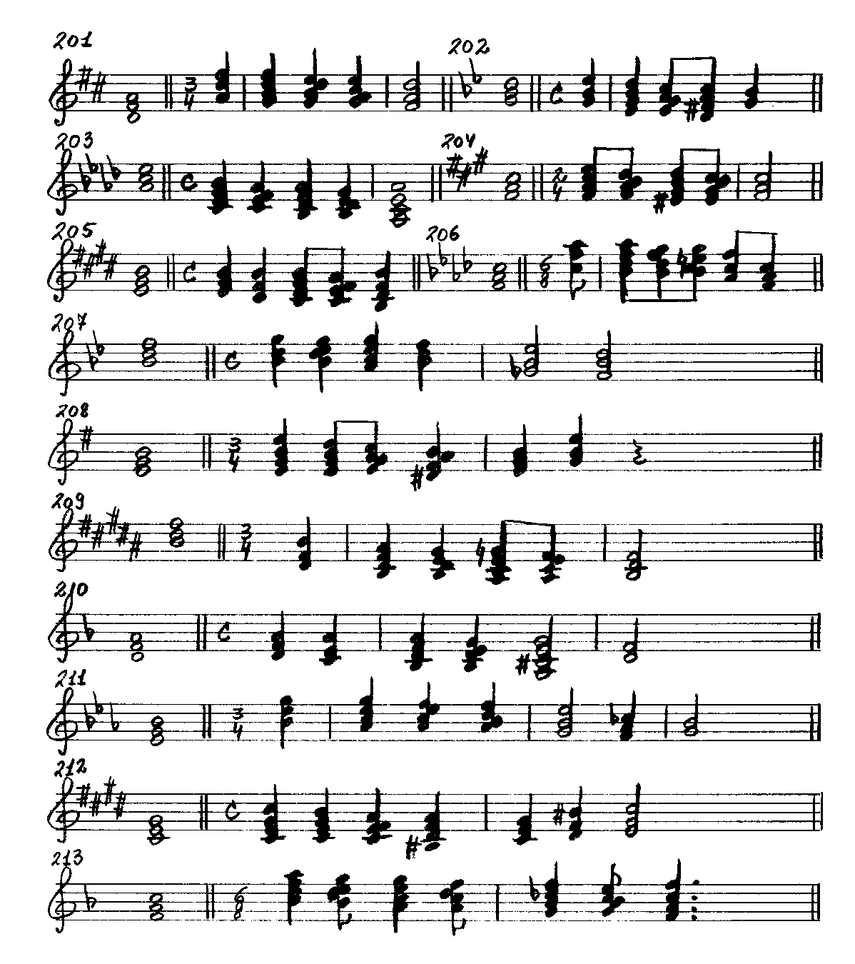

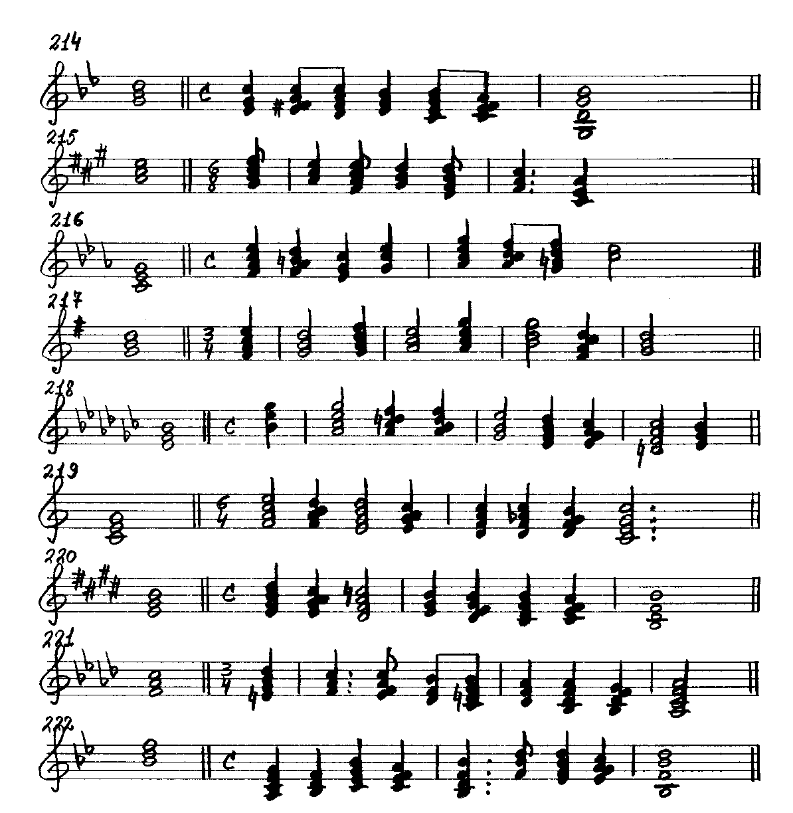

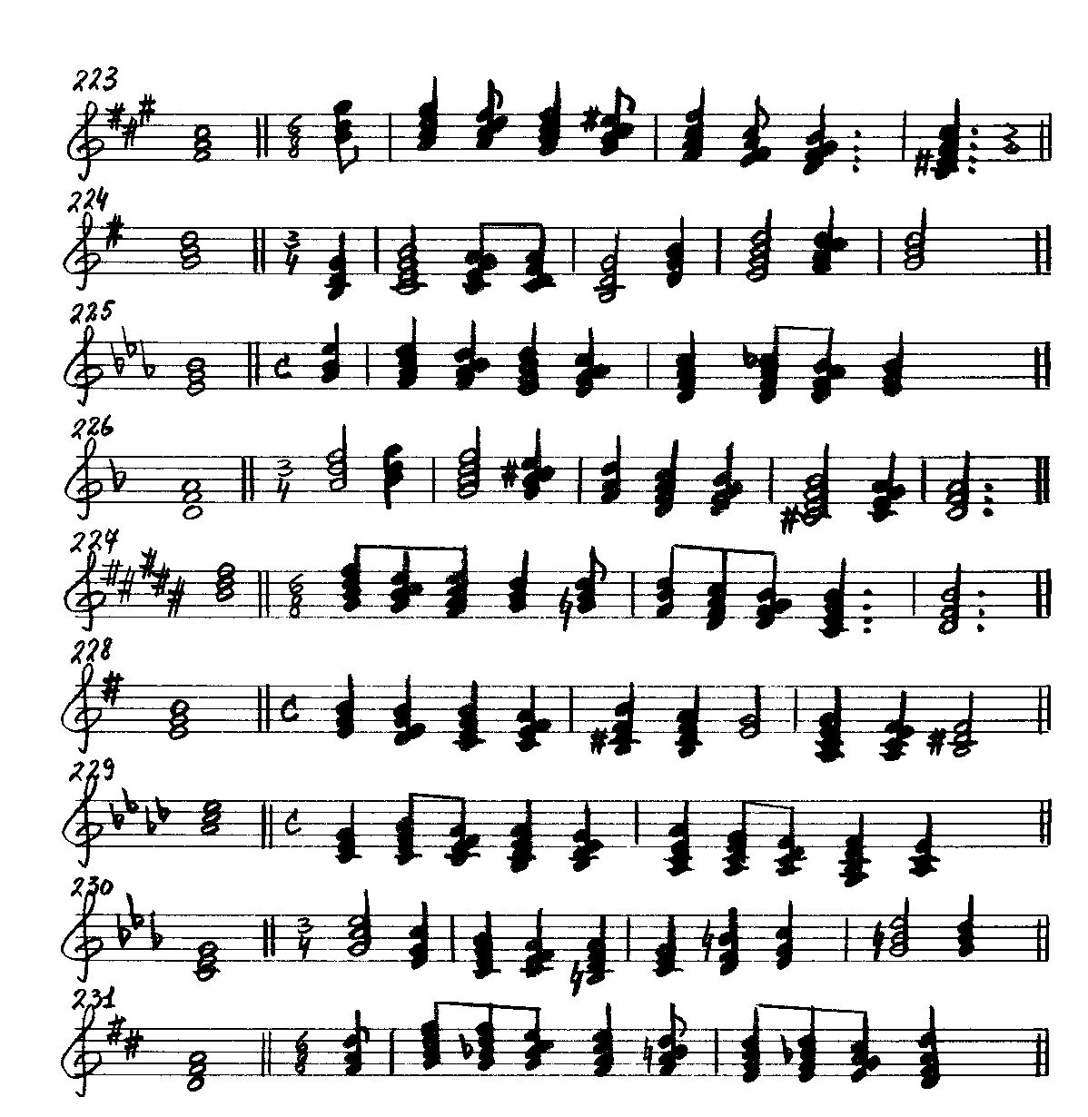

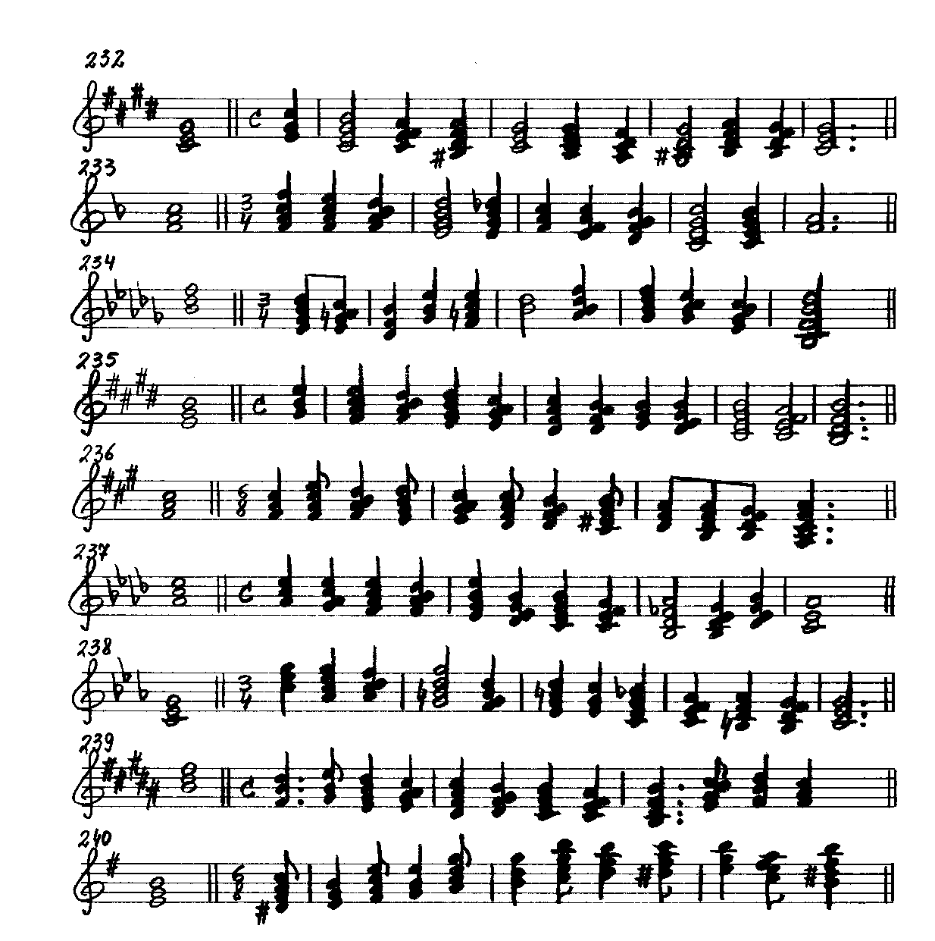

ЦИФРОВКИ

201. D-dur: I⁶₄ – IV₇ – II⁶₅ – V₂ – I₆

202. g-moll: VI₆ – VI₇ – II⁴₃ – V₇ – I

203. As-dur: III₇ – VI⁴₃ – II₇ – V⁴₃ – I

204. fis-moll: I₇ – IV⁴₃ – VII₇ – V⁶₅ – I

205. E-dur: I – V₆ – VI₇ – II⁴₃ – V

206. f-moll: I⁶₄ – IV₇ – II⁶₅ – V₂ – I₆ – I

207. B-dur: VI₆ – IV⁴₃ – VII₇ – I – IV^{г} ₆ – I⁶₄

208. e-moll: I – I₇ – IV⁴₃ – V⁶₅ – I – I₆

209. H-dur: I₆ – I₇ – IV⁴₃ – VII^{г} ₇ – V⁶₅ – I

210. d-moll: I – V^{н} ₆ – VI₇ – II⁶₅ – V₇ – I

211. Es-dur: I⁶₄ – IV₇ – II⁶₅ – V₂ – I₆ – II^{г} – I

212. cis-moll: I – I₇ – IV⁴₃ – VII₇ – I – VII^{г} ₆ – I₆

213. F-dur: IV₇ – VII⁴₃ – III₇ – VI⁴₃ – II^{г} ₇ – V⁴₃ – I

214. g-moll: IV₆ – VII₂ – V₇ – VI – IV₇ – VII⁴₃ – I

215. A-dur: VII₇ – I – VI₇ – VII – V₇ – VI – I₆
216. c-moll: IV₇ – VII⁴₃ – I₆ – I⁶₄ – VI₇ – II⁴₃ – V₇ – I

217. G-dur: VII₇ – I – I₇ – II – II₇ – I₆ – V⁶₅ – I

218. es-moll: I⁶₄ – IV₇ – VII⁴₃ – V₂ – I₆ – I₇ – IV⁴₃ – VII₇ – I

219. C-dur: IV₇ – VII⁴₃ – III₇ – VI⁴₃ – II₇ – II^{г} ₇ – V⁴₃ – I

220. E-dur: I₇ – IV⁴₃ – VII^{г} ₇ – I – I₂ – VI₇ – II⁴₃ – V

221. f-moll: VII₇ – I – I₂ – IV₆ – V₇ – VI – IV₇ – II⁶₅ – I₆

222. B-dur: VII₇ – I – II₇ – V⁴₃ – I – I⁶₄ – IV₇ – VII⁴₃ – I

223. fis-moll: II₆ – III₇ – VI⁴₃ – II₇ – V⁴₃ – I – I₂ – II⁴₃ – V

224. G-dur: I₆ – IV₇ – II⁶₅ – V₂ – I₆ – I⁶₄ – VI₇ – V⁶₅ – I

225. Es-dur: I₆ – II₇ – V⁴₃ – I₇ – IV⁴₃ – VII₇ – VII^{г} ₇ – V⁶₅ – I

226. d-moll: I⁶₄ – IV₆ – IV₇ – VII⁴₃ – I₆ – I₇ – IV⁴₃ – VII₇ – V⁶₅ – I

227. H-dur: VI₇ – II⁴₃ – V₇ – VI – VI^{г} – I⁶₄ – III₇ – VI⁴₃ – II₇ – I₆

228. e-moll: I – I₂ – VI₇ – II⁴₃ – V – V₇ – I – IV₇ – II⁶₅ – V

229. As-dur: III – III₇ – VI⁴₃ – II₇ – V⁴₃ – I – I₇ – IV⁴₃ – VII₇ – I

230. c-moll: I⁶₄ – I₆ – I₇ – IV⁴₃ – VII₇ – I – VII₆ – I₆ – III^{г} ₆ – V

231. D-dur: I₆ – IV₇ – IV^{г} ₇ – VII^{г} ⁴₃ – III₇ – VI⁴₃ – II₇ – II^{г} ₇ – V⁴₃ – I
232. cis-moll: I₆ – I₇ – IV⁴₃ – VII₇ – I – VI₇ – II⁴₃ – V – VII₇ – V⁶₅ – I

233. F-dur: I – I₇ – IV⁴₃ – VII₇ – VII^{г} ₇ – I – I₂ – II⁴₃ – V – V₇ – I

234. b-moll: IV₇ – VII⁴₃ – I₆ – IV₆ – V₇ – I – I₂ – VI₇ – II⁴₃ – II⁶₅ – I

235. E-dur: I₆ – II₇ – V⁴₃ – I₇ – IV⁴₃ – VII₇ – V⁶₅ – I – I₂ – VI₇ – II⁴₃ – V

236. fis-moll: I – I₇ – IV⁴₃ – VII^{н} ₇ – III⁴₃ – VI₇ – II⁴₃ – V₇ – VI – IV₇ – II⁶₅ – I

237. As-dur: I – I₂ – VI₇ – II⁴₃ – V – V₂ – III₇ – VI⁴₃ – II^{г} ₇ – V⁴₃ – V₂ – I₆

238. c-moll: I – VI₇ – II⁴₃ – V – V₂ – III^{г} ₇ – I₆ – I₇ – IV⁴₃ – VII₇ – V⁶₅ – I

239. H-dur: I⁶₄ – IV₆ – IV₇ – VII⁴₃ – III₇ – VI⁴₃ – II₇ – V⁴₃ – I – II⁶₅ – I⁶₄ – V

240. e-moll: VII₇ – I – II₇ – I₆ – IV₇ – III^{н} ₆ – VI₇ – V^{н} ₆ – VII₇ – I – II⁴₃ – V

II. ОТКЛОНЕНИЯ В ТОНАЛЬНОСТИ
ДИАТОНИЧЕСКОГО РОДСТВА

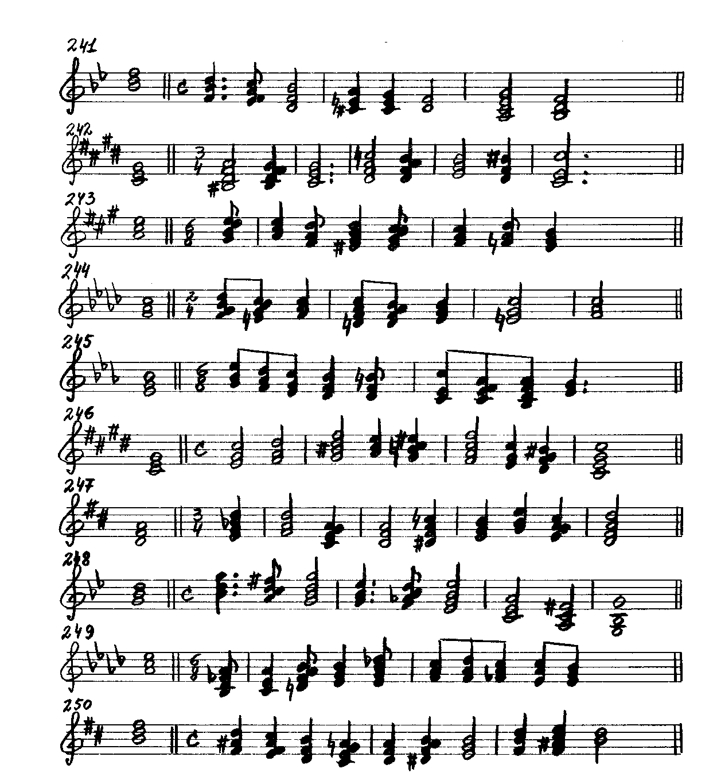

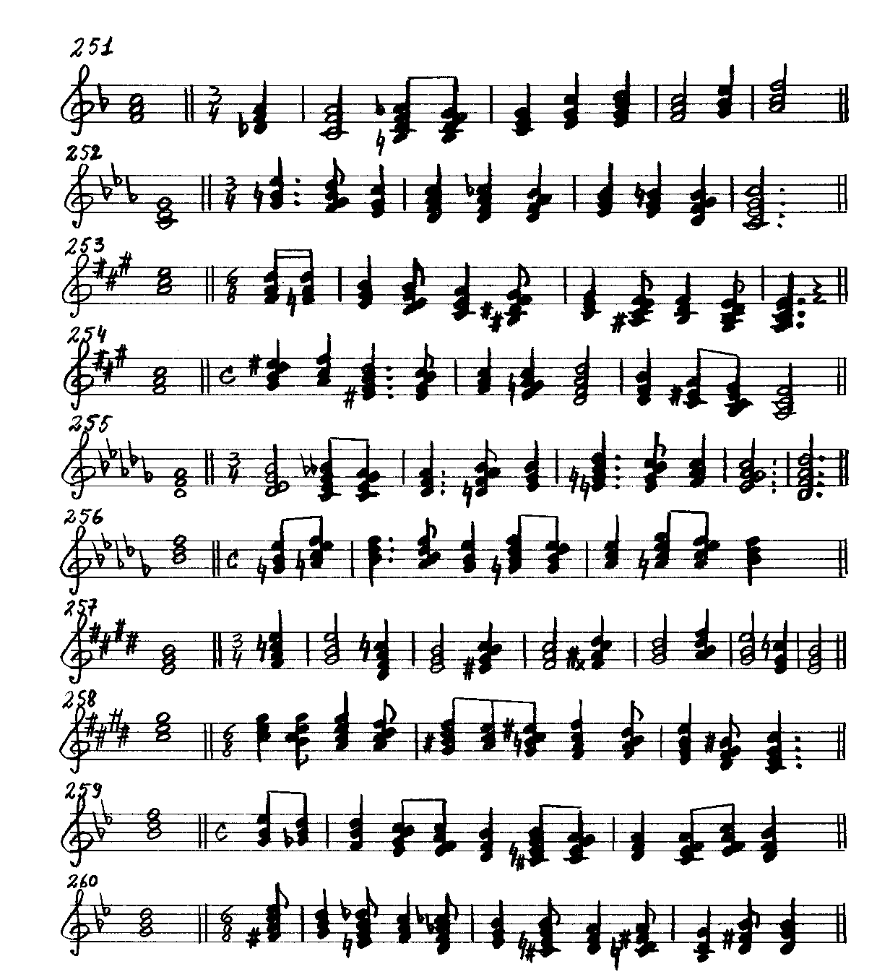

ЦИФРОВКИ

d-moll
I________I
241. B-dur: I⁶₄ – V₂ – I₆ – V₆ – VII^{г} – I – VII₇ – I

E-dur
I___________I
242. cis-moll: VII₇ – V⁶₅ – I – VII^{г} ₇ – V⁶₅ – I – VII^{г} ₆ – I

fis-moll
I__________I
243. A-dur: V⁶₅ – I – IV₆ – VII₇ – V⁶₅ – I – IV^{г} ₆ – V

Es-dur
I__________I
244. f-moll: II₂ – V⁶₅ – I – VII₇ – V⁶₅ – I – V₆ – I

c-moll
I______I
245. Es-dur: I₆ – VII₆ – VI₆ – V₆ – VII^{г} ₆ – I – II⁴₃ – V₇ – I

fis-moll
I____I
246. cis-moll: I₆ – II₆ – V₇ – VI – V⁴₃ – I – I₆ – V⁴₃ – I

e-moll
I________I
247. D-dur: II^{г} ₇ – I₆ – V⁶₅ – I – VII₇ – I – I₆ – V⁴₃ – I

Es-dur
I________I
248. g-moll: I₆ – V⁴₃ – I – I₆ – V⁴₃ – I – II₆ – VII^{г} ₆ – I

Es-dur
I_____I
249. As-dur: II^{г} ₇ – I₆ – V⁶₅ – I – V₇ – VI – IV₆ – VI^{г} – I⁶₄ – V

D-dur e-moll
I_____I I____I
250. h-moll: III^{г} ₆ – V₂ – I₆ – V⁶₅ – I – V⁶₅ – I – I⁶₄ – V₇ – I

C-dur
I____________I
251. F-dur: VI^{г} – I⁶₄ – VII₇ – V⁶₅ – I – I₆ – VII₇ – I – VII₆ – I₆

Es-dur
I____________I
252. c-moll: III^{г}₆ – V₂ – I₆ – VII^{г}₇ – VII^{г} ₇ – I – III^{г} – V⁴₃ – I

cis-moll h-moll
I_____I I_____I
253. A-dur: IV₆ – IV^{г} ₆ – V – V₂ – I₆ – V⁶₅ – I – V⁶₅ – I – V⁶₅ – I

D-dur
I_____I
254. fis-moll: VII⁶₅ – I₆ – VII₇ – V⁶₅ – I – V⁴₃ – I – IV₆ – III^{г} ₆ – V₂ – I₆

es-moll f-moll
I_____I I__________I
255. Des-dur: II₂ – VII^{г} ₇ – V⁶₅ – I – V⁶₅ – I – VII₇ – V⁶₅ – I – V⁴₃ – I

As-dur
I_________I
256. b-moll: IV^{м} ₆ – V⁶₅ – I – I₂ – IV₆ – VII₇ – V⁶₅ – I – VII₇ – V⁶₅ – I

fis-moll gis-moll
I____I I____I
257. E-dur: II^{г} ₇ – V₆ – VII^{г} ₇ – I – V⁶₅ – I – V⁶₅ – I – V⁶₅ – I – V₂ – I₆ – VI^{г} ₆ – I

fis-moll E-dur
I_____I I_____I
258. cis-moll: I – I₂ – VI₇ – II⁴₃ – V₇ – VI – V⁴₃ – I – V⁴₃ – I – V⁴₃ – I

d-moll
I_________I
259. B-dur: IV₆ – VI^{г} – I⁶₄ – II⁶₅ – V₂ – I₆ – VII₇ – V⁶₅ – I – V⁴₃ – V₂ – I₆

F-dur Es-dur d-moll
I______I I______I I_____I
260. g-moll: VII₇ – I – VII^{г} ₇ – I – VII^{г} ₇ – I – VII₇ – I – V₂ – I₆ – III^{г} ₆ – I⁶₄

III. МОДУЛЯЦИИ В ТОНАЛЬНОСТИ
ДИАТОНИЧЕСКОГО РОДСТВА

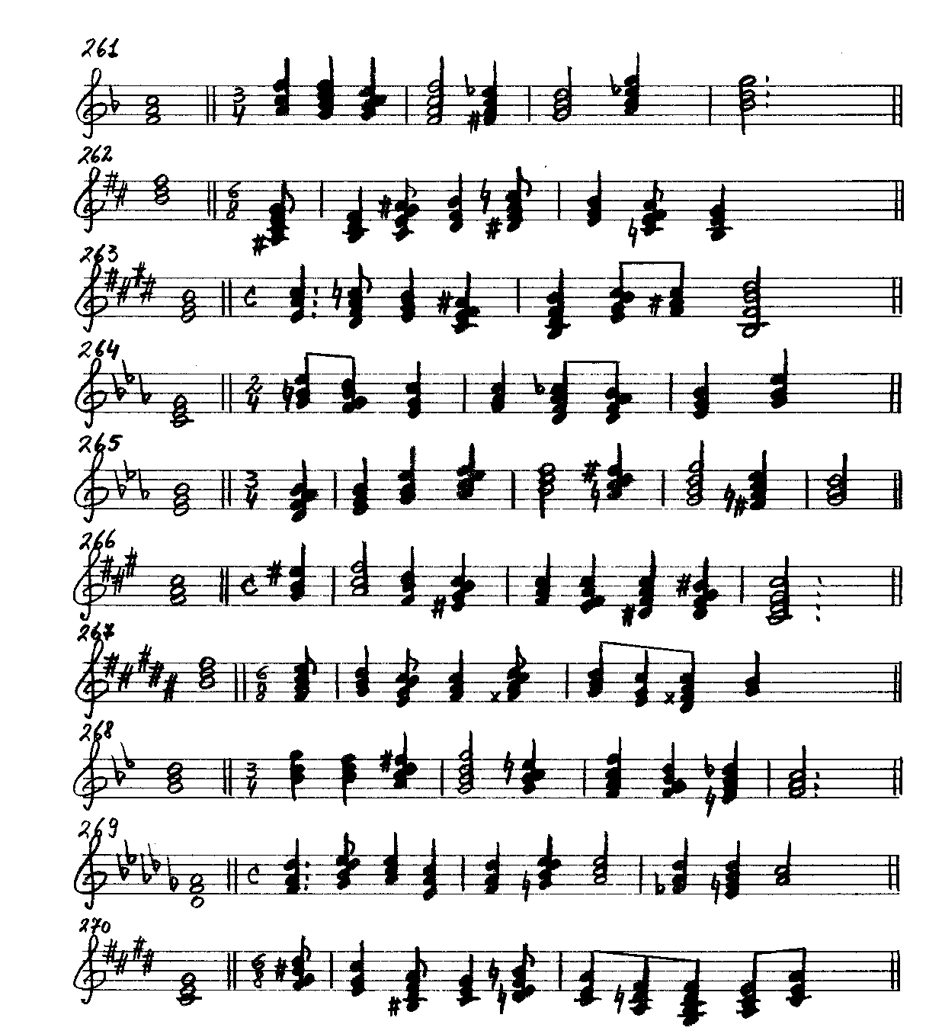

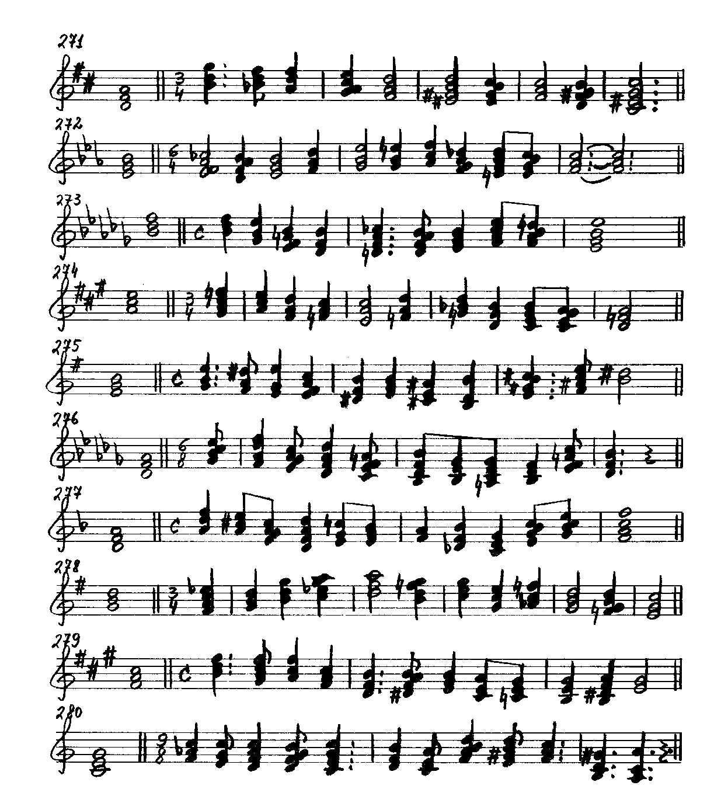

ЦИФРОВКИ

g-moll
I____________I
261. F-dur: I₆ – II₇ – V⁴₃ – I – VII₇ – I – II₇ – I₆

e-moll
I_____________I
262. h-moll: VII₇ – I – VII⁶₅ – I₆ – VII₇ – I – II⁴₃ – I⁶₄

H-dur
I_______________I
263. E-dur: IV⁶4 – VII^{г} ₇ – I – V⁴₃ – I – II⁶₅ – V – I

Es-dur
I______________I
264. c-moll: III^{г} ₆ – V₂ – I₆ – IV – VII^{г} ₇ – V⁶₅ – I – I₆

g-moll
I____________I
265. Es-dur: V⁶₅ – I – I₆ – II⁶₅ – V – V⁴₃ – I – VII₇ – I

cis-moll
I_________I
266. fis-moll: VII^{г} ₆ – I₆ – IV⁶₄ – V⁶₅ – I – I₂ – II₇ – V⁴₃ – I

gis-moll
I________________I
267. H-dur: V₇ – VI – II⁶₅ – V – V⁶₅ – I – IV₆ – V₇ – I

F-dur
I__________________I
268. g-moll: I₆ – III – V⁴₃ – I – V⁴₃ – I – II₂ – VII^{г} ₇ – I

As-dur
I_________________I
269. Des-dur: I₆ – II⁶₅ – V – V⁶₄ – I₆ – V⁶₅ – I – IV^{г} ₆ – V₇ – I

A-dur
I_______________________I
270. cis-moll: V₂ – I₆ – VII₇ – I – V₂ – I₆ – IV^{г} ⁶₄ – VII^{г} ₇ – I – I₆

fis-moll
I__________________I
271. D-dur: IV₆ – VI^{г} – I⁶₄ – V₂ – I₆ – VII₇ – V⁶₅ – I – II⁴₃ – V

f-moll
I_______________________I
272. Es-dur: II^{г} ₂ – V⁶₅ – I – VII₆ – I₆ – VII₆ – I₆ – II₂ – VII₇ – V⁶₅ – I

es-moll
I______________________I
273. b-moll: I – IV₆ – V₂ – I₆ – VII₇ – V⁶₅ – I – II₇ – V⁴₃ – I

d-moll
I________________________I
274. A-dur: VII^{г} ₇ – I – IV₆ – VI^{г} – I⁶₄ – I₆ – IV – IV⁶₄ – VII₇ – V⁶₅ – I

H-dur
I_________________I
275. e-moll: I₆ – VII₆ – I – II₂ – V₆ – I – VII₆ – I – II⁶₅ – V₇ – I

b-moll
I__________________________I
276. Des-dur: VII⁴₃ – I₆ – V⁴₃ – I – V⁴₃ – I – IV⁶₄ – VII₇ – I – V₂ – I₆

F-dur
I______________________________I
277. d-moll: I⁶₄ – V – V⁴₃ – I – V₆ – VII – I – IV^{г} ₆ – V – V⁶₅ – V⁴₃ – I

C-dur
I_________________________I
278. G-dur: VII^{г} ₇ – I – I₆ – II^{г} ⁶₅ – V – V⁶₅ – I – I⁶₄ – IV^{г} ₆ – V – V₂ – I₆

E-dur
I__________________________I
279. fis-moll: IV – II₇ – I₆ – I – IV₆ – V⁶₅ – I – IV₆ – VI^{г} – I⁶₄ – V₇ – I

a-moll
I___________________________I
280. C-dur: IV^{г} – I₆ – II^{г} ₇ – V⁴₃ – I – II₆ – I₆ – II⁴₃ – V₇ – VI – VII^{г} ₆ – I

СОДЕРЖАНИЕ

I. Однотональные построения:

1. Трезвучия I, V и IV ступеней с обращениями ………………………………… 3
2. Доминантсептаккорд (D₇) с обращениями ……………………………………. 10
3. Септаккорды II (II₇) и VII (VII₇) ступеней …………………………………….. 17
4. Побочные трезвучия с обращениями ………………………………………….. 24
5. Обращения септаккордов II и VII ступени ……………………………………. 31
6. Побочные септаккорды с обращениями ………………………………………. 38

II. Отклонения в тональности диатонического родства ………………………… 45

III. Модуляции в тональности диатонического родства ………………………… 50

